**5. Szkeleton tervezése**

66 – otthonmeglefordult

Konzulens:

Szőke Máté

Csapattagok

|  |  |  |
| --- | --- | --- |
| Kovács Ákos | H7FTHG | [akoskovacs1980@gmail.com](mailto:akoskovacs1980@gmail.com) |
| Kaszala Kristóf | S9XEU5 | kaszalakristof1@gmail.com |
| Lőrincz Zoltán | BUXM3K | zoltan9811@gmail.com |
| Horesnyi Olivér | D7DBWE | horesnyi.oliver@freemail.hu |
| Hulej Attila | VTZ65K | alittahu@gmail.com |

2019.05.13.

# Szkeleton tervezése

## A szkeleton modell valóságos use-case-ei

### Use-case diagram

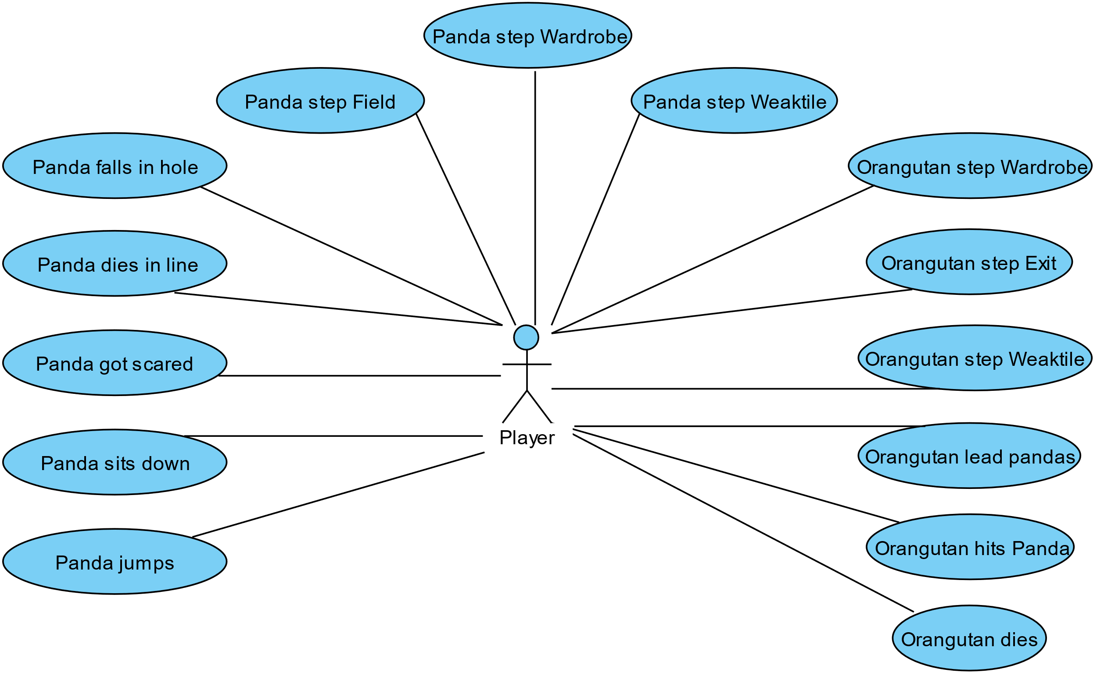

### Use-case leírások

|  |  |
| --- | --- |
| **Use-case neve** | Panda jumps |
| **Rövid leírás** | A csokipanda ugrásához tartozó függvényhívások kiírása. |
| **Aktorok** | Player |
| **Forgatókönyv** | 1. A csokipanda gyenge csempén ugrik. 2. A gyenge csempe élete eggyel csökken. 3. A csokipanda meghal, ha a csempe eltörik. |

|  |  |
| --- | --- |
| **Use-case neve** | Panda sits down |
| **Rövid leírás** | A lusta panda leüléséhez tartozó függvényhívások kiírása. |
| **Aktorok** | Player |
| **Forgatókönyv** | 1. Ha a fotel szabad, és a panda fáradt akkor leül a fotelbe. |

|  |  |
| --- | --- |
| **Use-case neve** | Panda got scared |
| **Rövid leírás** | A játékfüggő panda megijedéséhez tartozó függvényhívások kiírása. |
| **Aktorok** | Player |
| **Forgatókönyv** | 1. A játékfüggő panda megijed egy játékgéptől. 2. A játékfüggő panda felbontja a sort. |

|  |  |
| --- | --- |
| **Use-case neve** | Panda dies in line |
| **Rövid leírás** | A panda halálához tartozó függvényhívások kiírása. |
| **Aktorok** | Player |
| **Forgatókönyv** | 1. A panda meghal. 2. A panda felbontja a sort. |

|  |  |
| --- | --- |
| **Use-case neve** | Panda falls in hole |
| **Rövid leírás** | A panda lyukba eséséhez tartozó függvényhívások kiírása. |
| **Aktorok** | Player |
| **Forgatókönyv** | 1. A panda meghal. |

|  |  |
| --- | --- |
| **Use-case neve** | Panda step Field |
| **Rövid leírás** | A panda csempére lépéséhez tartozó függvényhívások kiírása. |
| **Aktorok** | Player |
| **Forgatókönyv** | 1. A panda csempére lép. |

|  |  |
| --- | --- |
| **Use-case neve** | Panda step Wardrobe |
| **Rövid leírás** | A panda szekrényre lépéséhez tartozó függvényhívások kiírása. |
| **Aktorok** | Player |
| **Forgatókönyv** | 1. A panda szekrényre lép. 2. Ha a szekrény párja üres, akkor a szekrény párján jön ki. |

|  |  |
| --- | --- |
| **Use-case neve** | Panda step Weaktile |
| **Rövid leírás** | A panda törékeny csempére lépéséhez tartozó függvényhívások kiírása. |
| **Aktorok** | Player |
| **Forgatókönyv** | 1. A panda gyenge csempére lép. 2. A gyenge csempe élete eggyel csökken. 3. Ha a gyenge csempe élete 0, akkor a panda meghal. |

|  |  |
| --- | --- |
| **Use-case neve** | Orangutan step Wardrobe |
| **Rövid leírás** | Az orángután szekrényre lépéséhez tartozó függvényhívások kiírása. |
| **Aktorok** | Player |
| **Forgatókönyv** | 1. Az orángután szekrényre lép. 2. Ha a szekrény párja üres, akkor a szekrény párján jön ki. 3. Az orángután maga után húzza a pandáit is, ha van neki. |

|  |  |
| --- | --- |
| **Use-case neve** | Orangutan step Exit |
| **Rövid leírás** | Az orángután kijáratra lépéséhez tartozó függvényhívások kiírása. |
| **Aktorok** | Player |
| **Forgatókönyv** | 1. Az orángután a kijáratra lép. 2. Az orángután a kivezetett pandák után pontot kap. 3. A kivezetett pandák eltűnnek. 4. Az orángután visszajön a bejáraton. |

|  |  |
| --- | --- |
| **Use-case neve** | Orangutan step Weaktile |
| **Rövid leírás** | Az orángután törékeny csempére lépéséhez tartozó függvényhívások kiírása. |
| **Aktorok** | Player |
| **Forgatókönyv** | 1. Az orángután gyenge csempére lép. 2. A gyenge csempe élete eggyel csökken. 3. Ha a gyenge csempe élete 0, akkor az orángután meghal. |

|  |  |
| --- | --- |
| **Use-case neve** | Orangutan lead pandas |
| **Rövid leírás** | Az orángután pandák vezetéséhez tartozó függvényhívások kiírása. |
| **Aktorok** | Player |
| **Forgatókönyv** | 1. Az orángután maga után húzza a pandáit, ha van neki. |

|  |  |
| --- | --- |
| **Use-case neve** | Orangutan hits Panda |
| **Rövid leírás** | Az orángután és panda ütközéséhez tartozó függvényhívások kiírása. |
| **Aktorok** | Player |
| **Forgatókönyv** | 1. Az orángután neki ütközik a pandának. 2. Ha a panda nem tagja egy láncnak sem, 3. akkor az orangután befűzi a pandát a sora elejére. 4. Ha a panda már tagja egy láncnak, 5. akkor a panda felbontja a jelenlegi láncát, 6. és az orangután befűzi a pandát a sora elejére. |

|  |  |
| --- | --- |
| **Use-case neve** | Orangutan dies |
| **Rövid leírás** | Az orángután halálához tartozó függvényhívások kiírása. |
| **Aktorok** | Player |
| **Forgatókönyv** | 1. Az orángután meghal. 2. Az orángután elengedi a pandáit. |

## A szkeleton kezelői felületének terve, dialógusok

A konzolon a use-caseknek megfelelő menü jelenik meg, ahonnan a felhasználó a menüpont számának beírásával választhat.

A választás után lefut az adott menüponthoz tartozó szekvencia, és a függvények és objektumok neve kiírásra kerül a konzolra. A függvényhívások a hívási mélység szerint indentáltak az átláthatóság érdekében.

Amikor a program elágazáshoz ér, a felhasználó dönthet, hogy milyen módon folytatódjon a program futása.

A program be- és kimenete az alábbi képhez hasonló lesz:

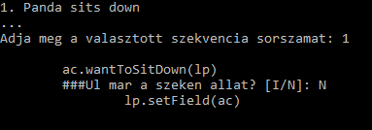

## Szekvencia diagramok a belső működésre

### Panda jumps

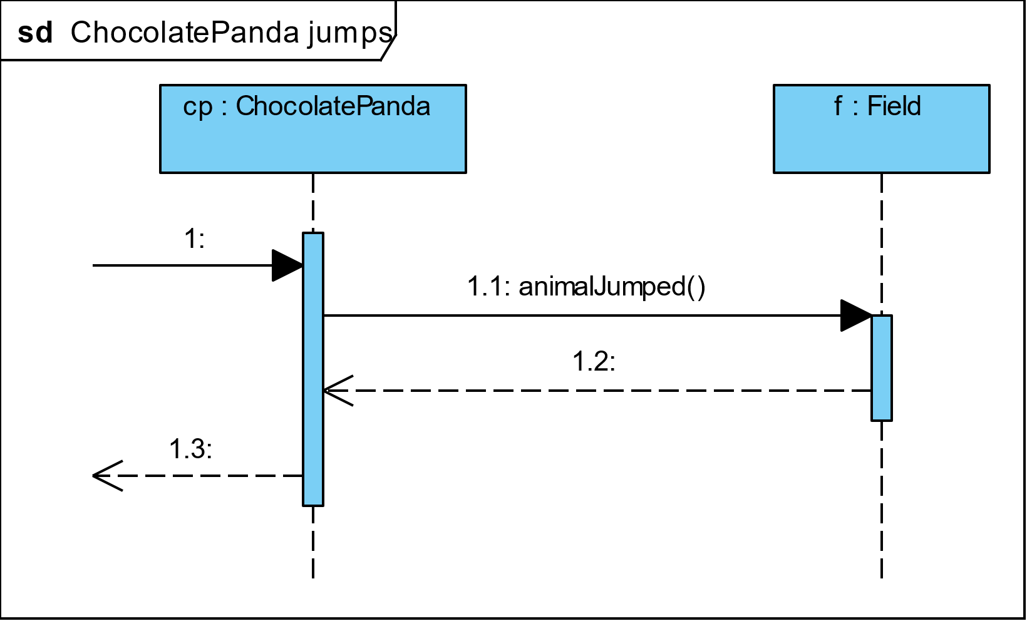

### Panda sits down

### Panda got scared

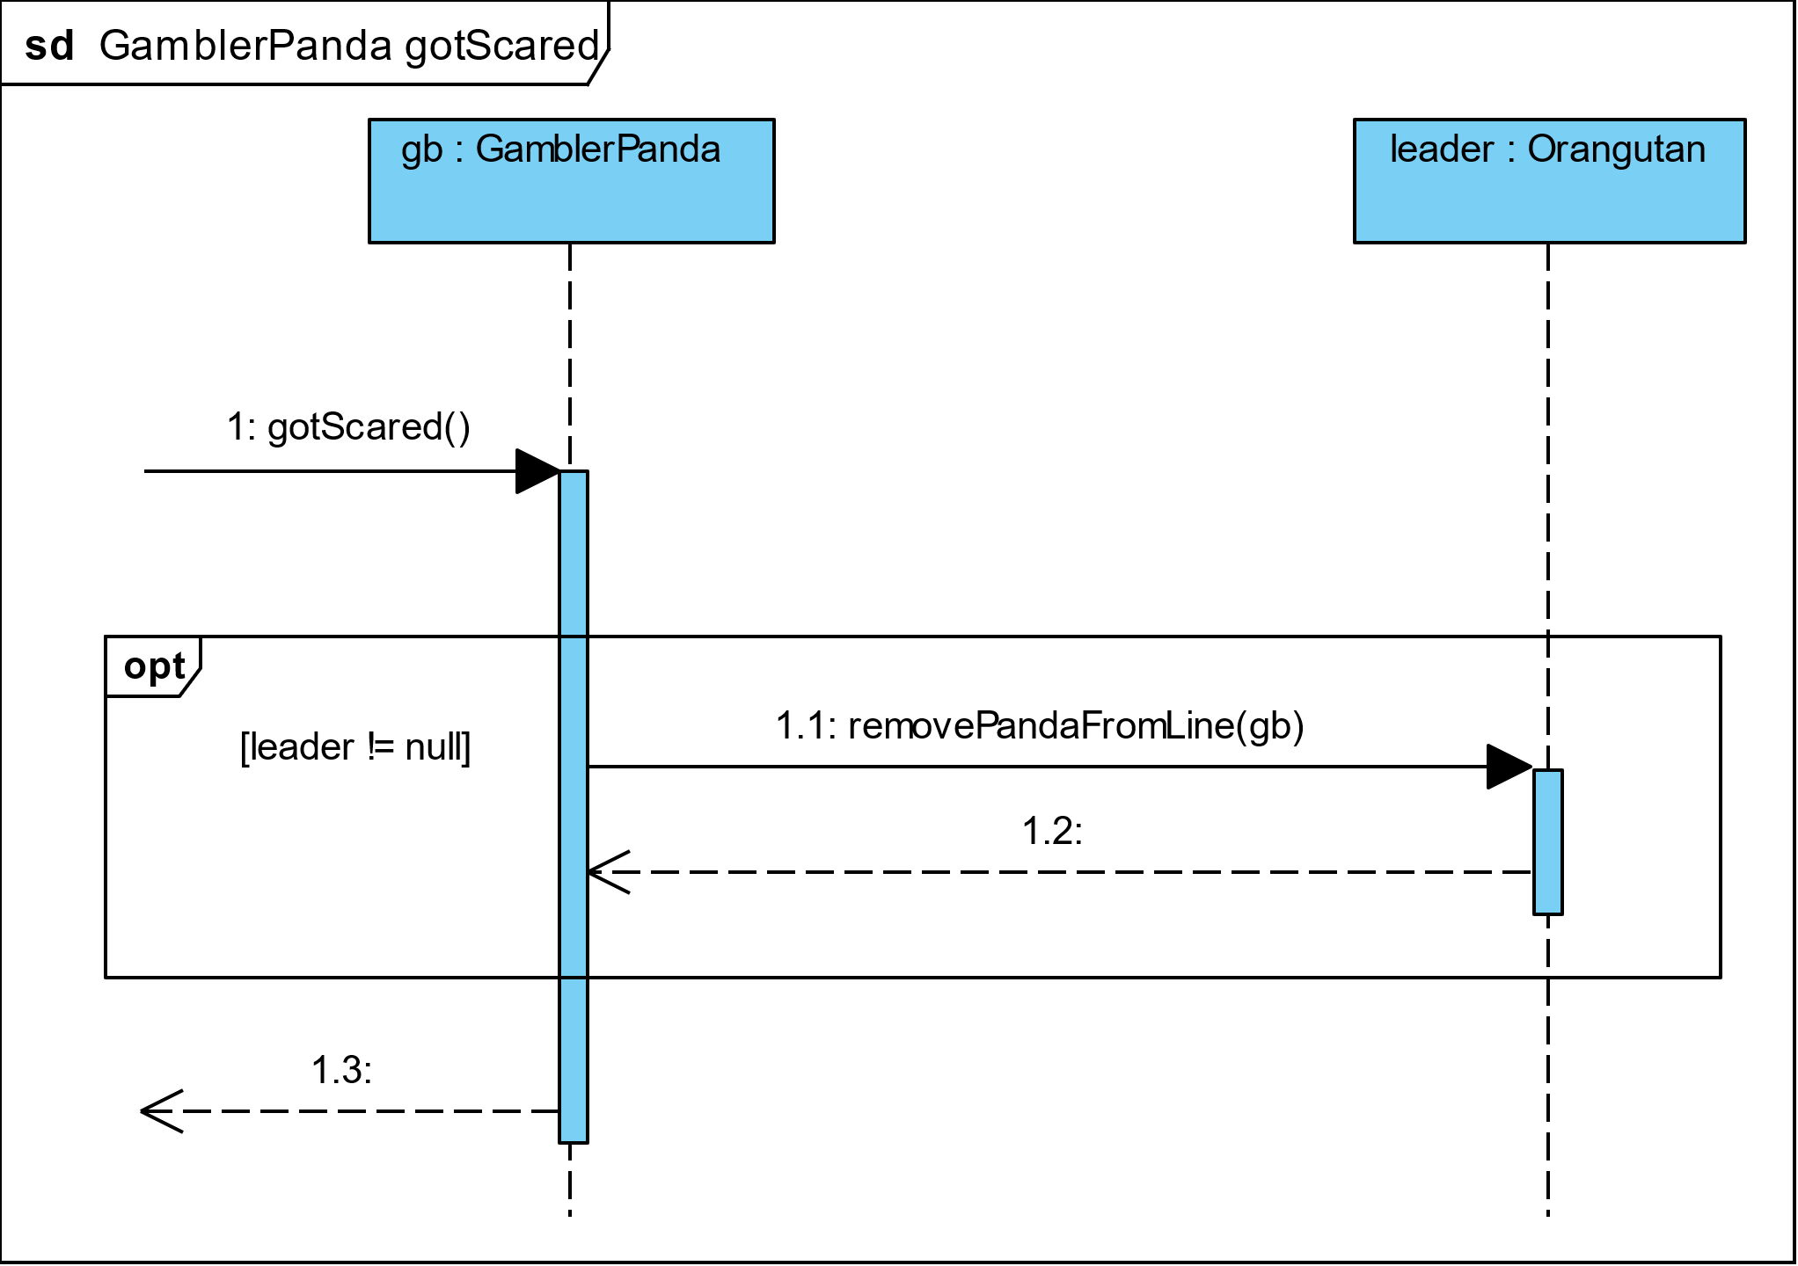

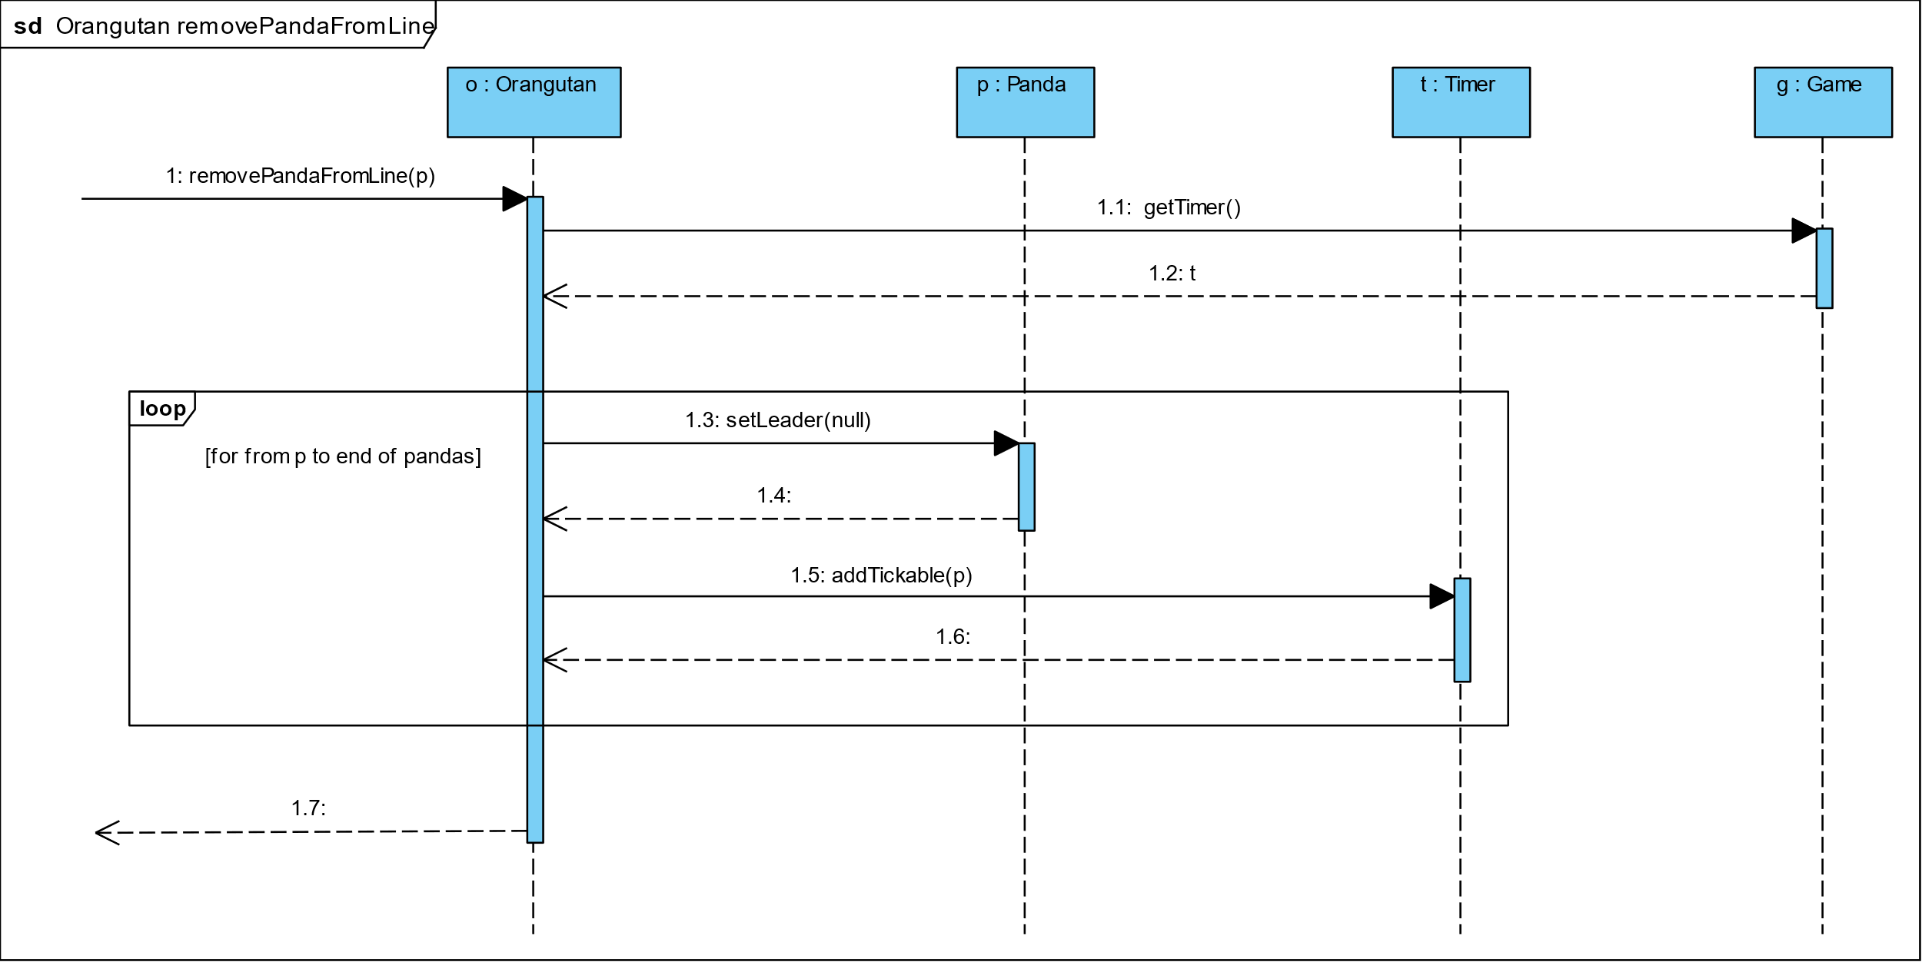

### Panda dies in line

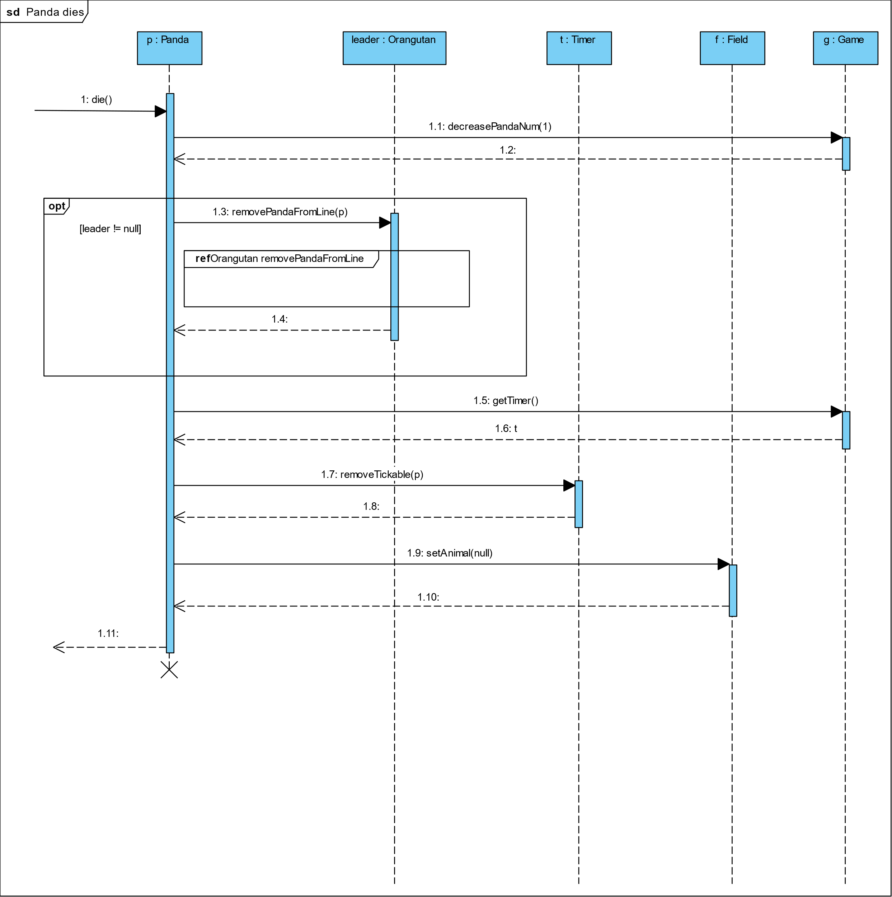

### Panda falls in hole

### 

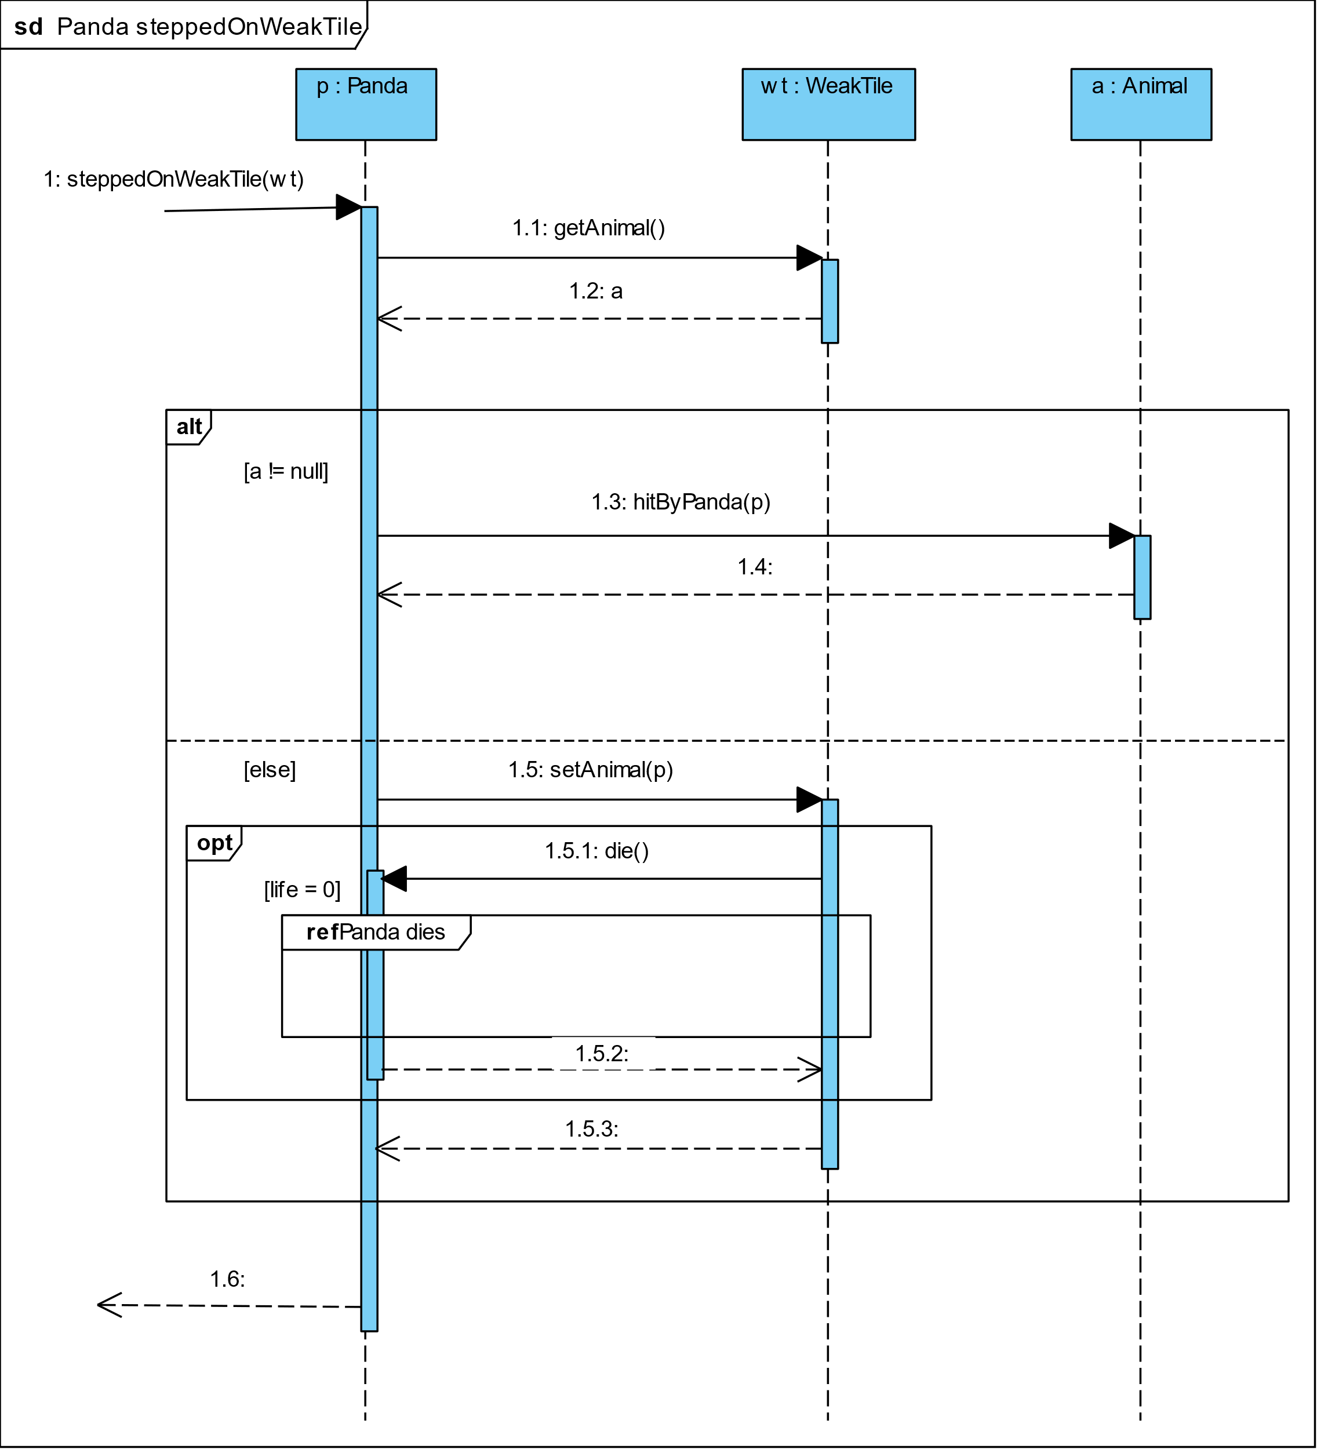

### Panda step Field

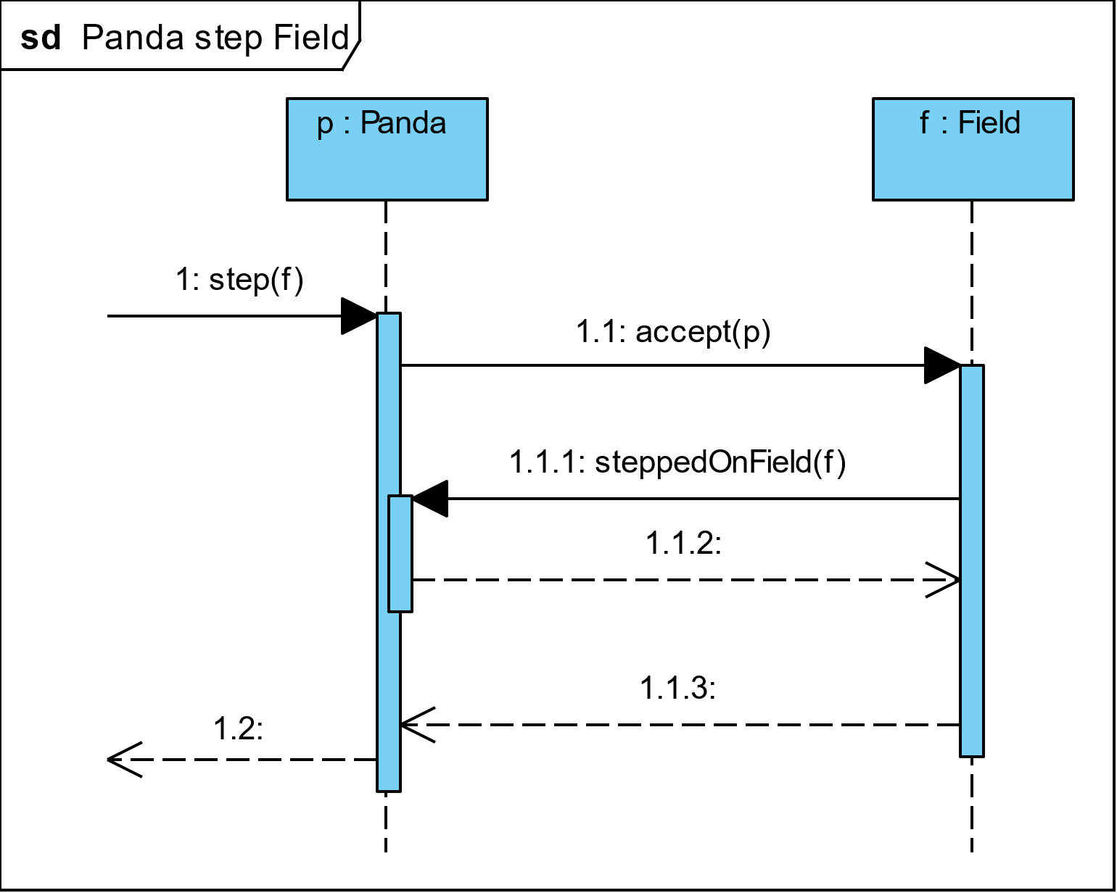

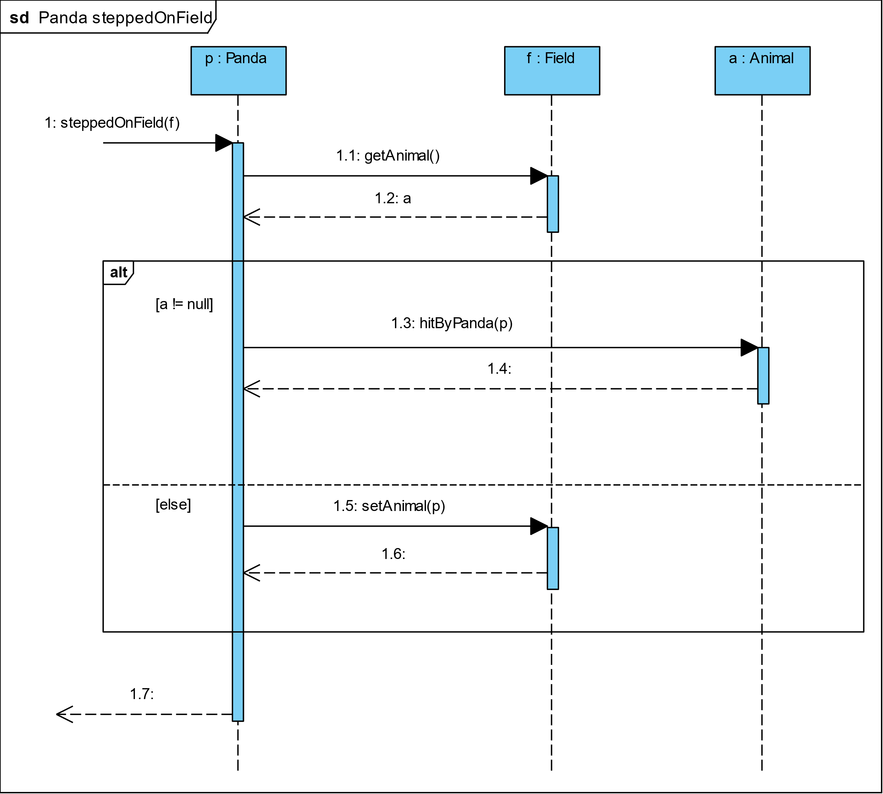

### Panda step Wardrobe

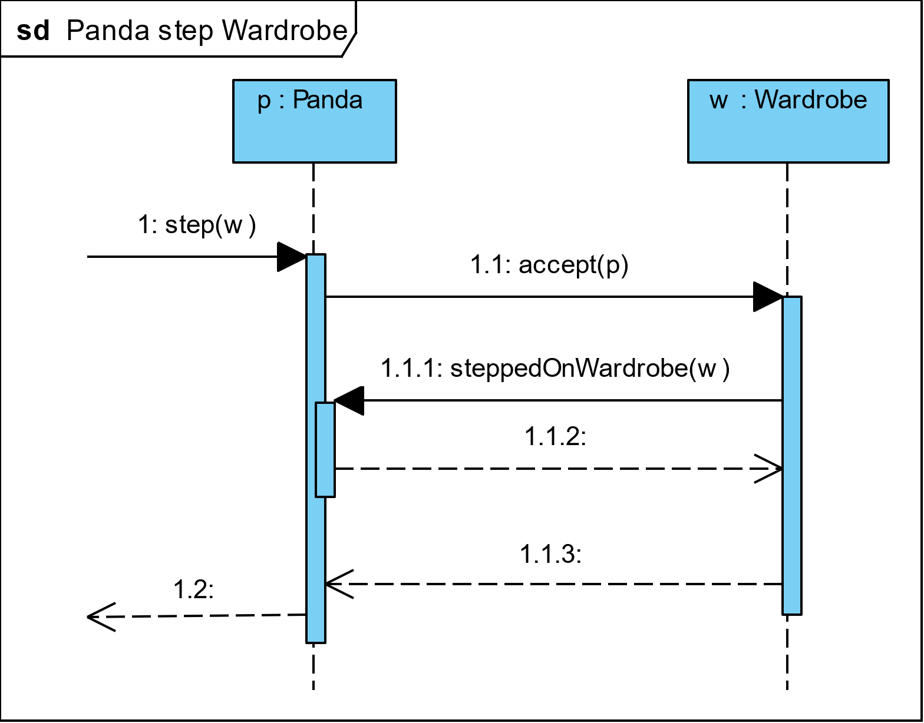

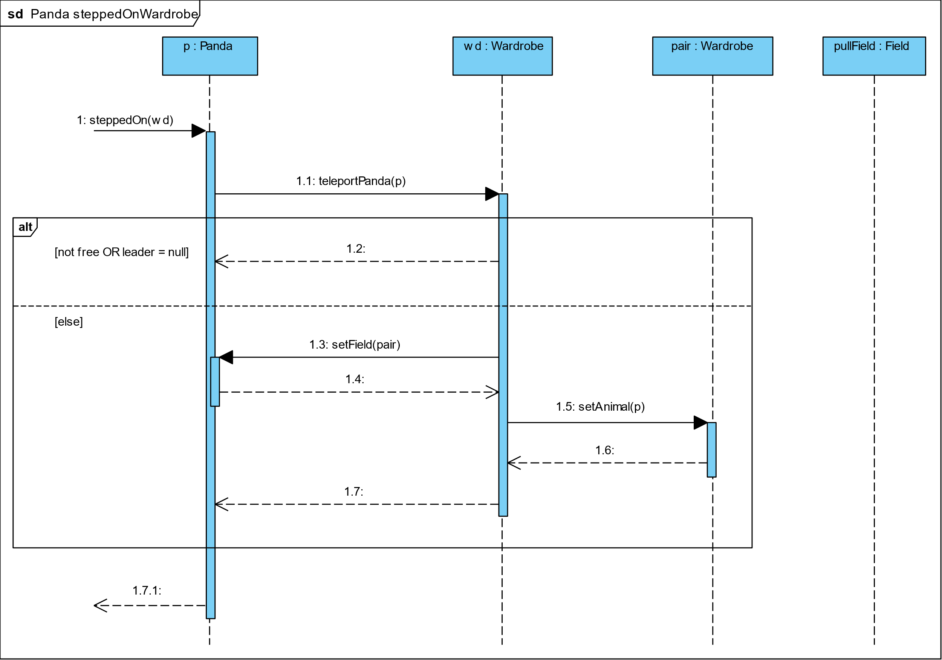

### Panda step Weaktile

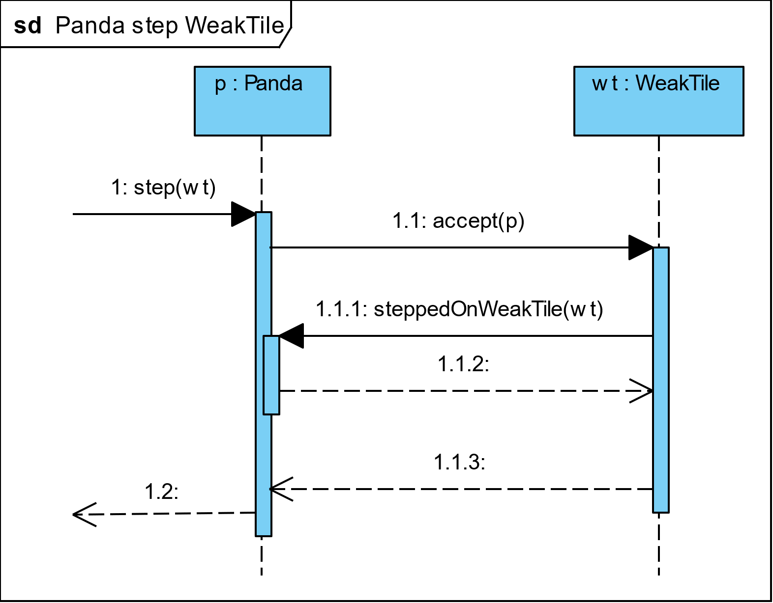



### Orangutan step Wardrobe

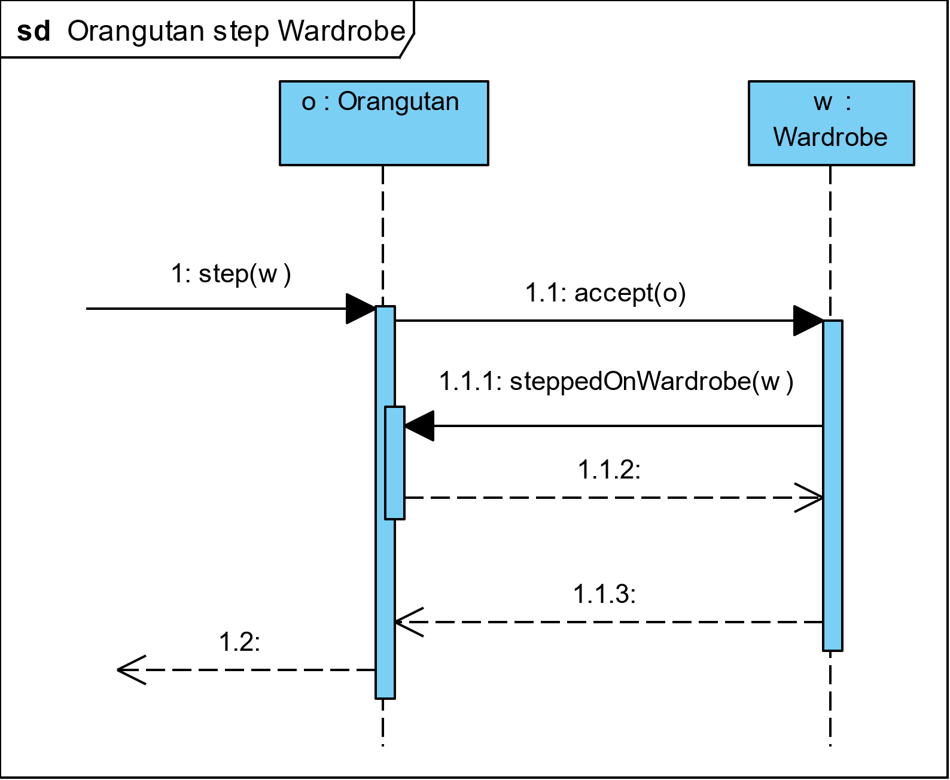

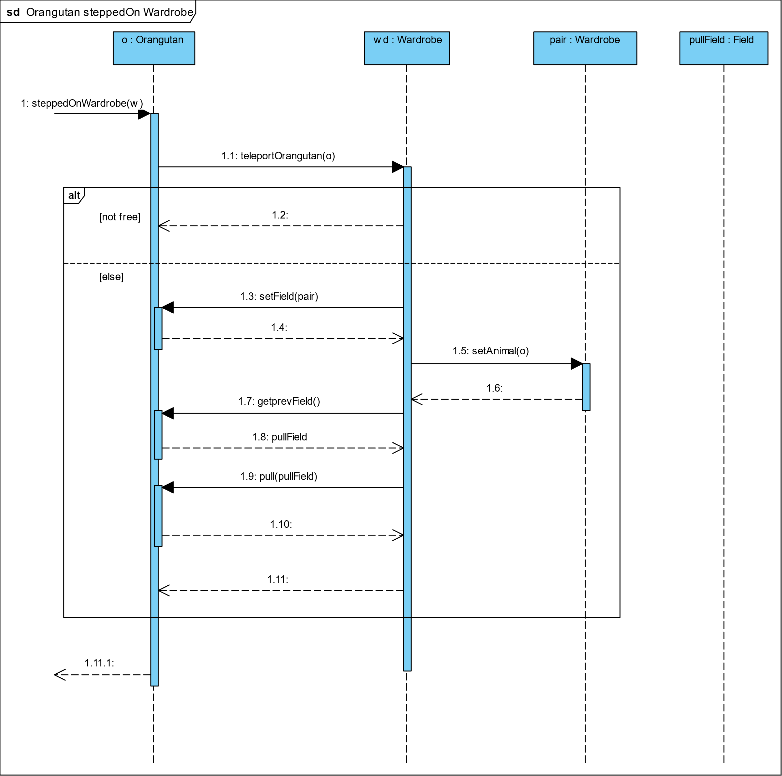

### Orangutan step Exit

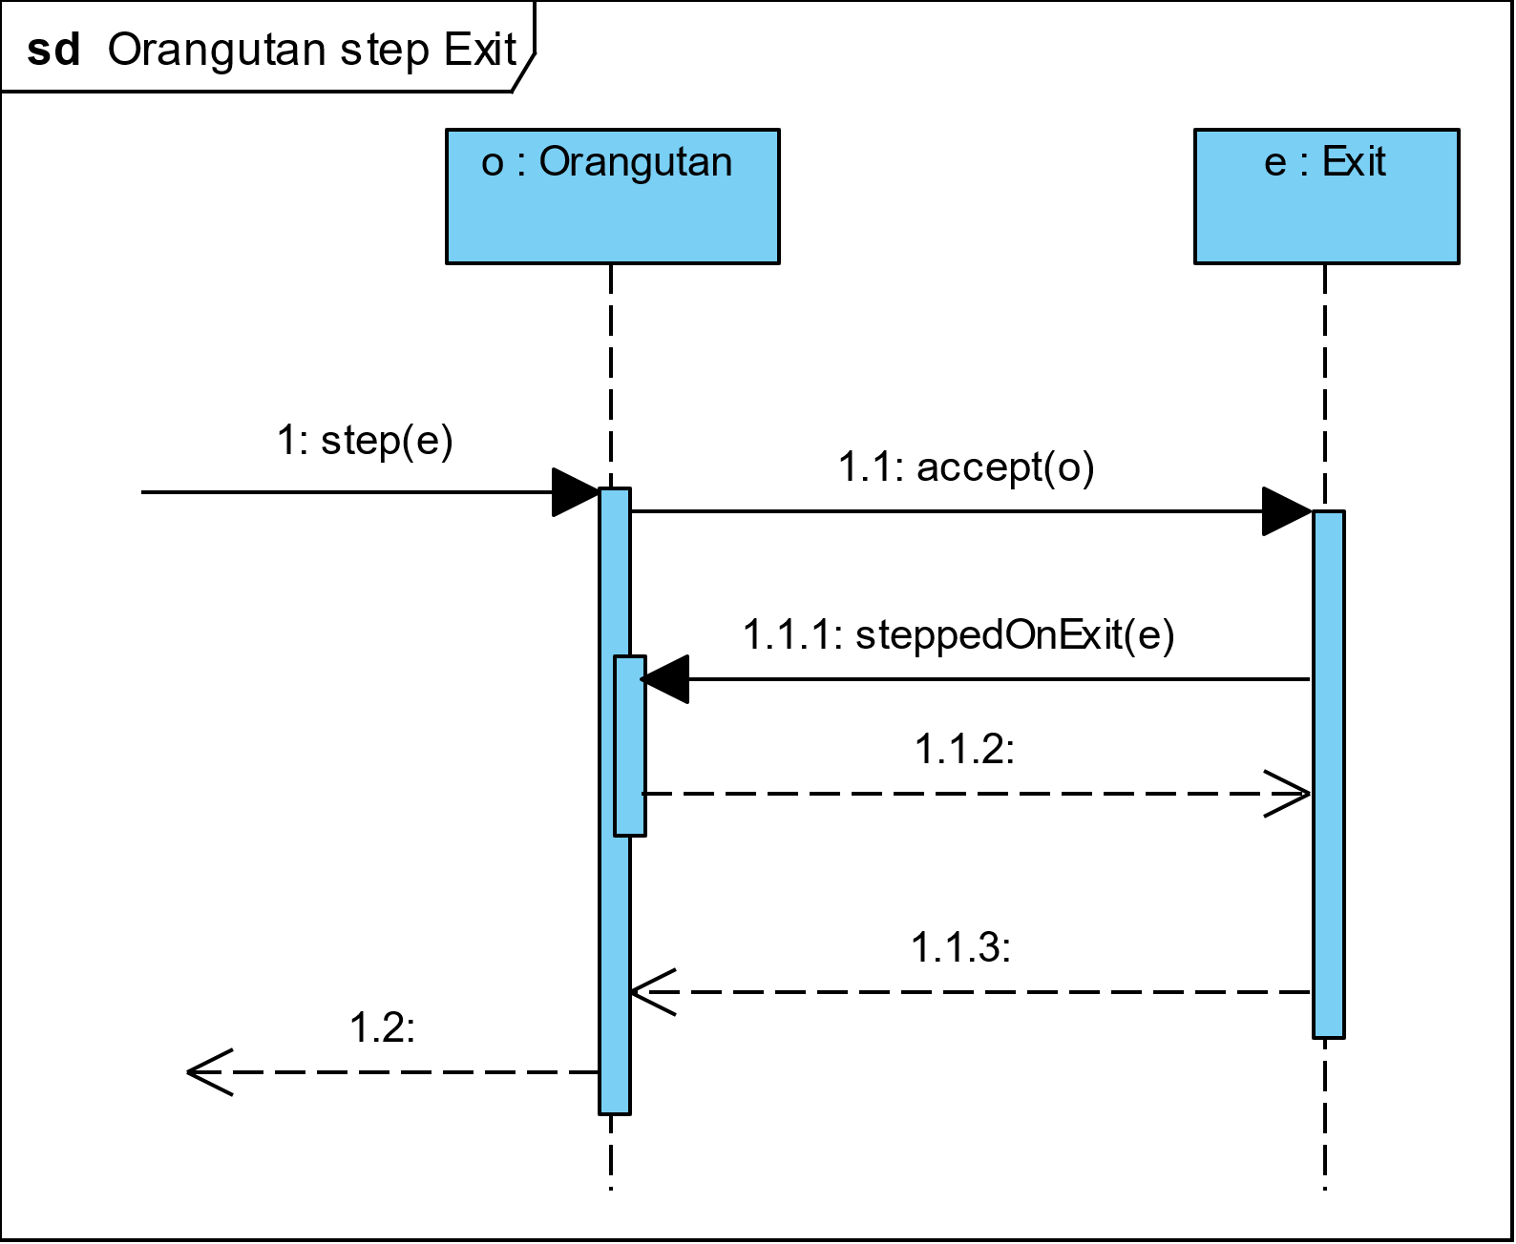

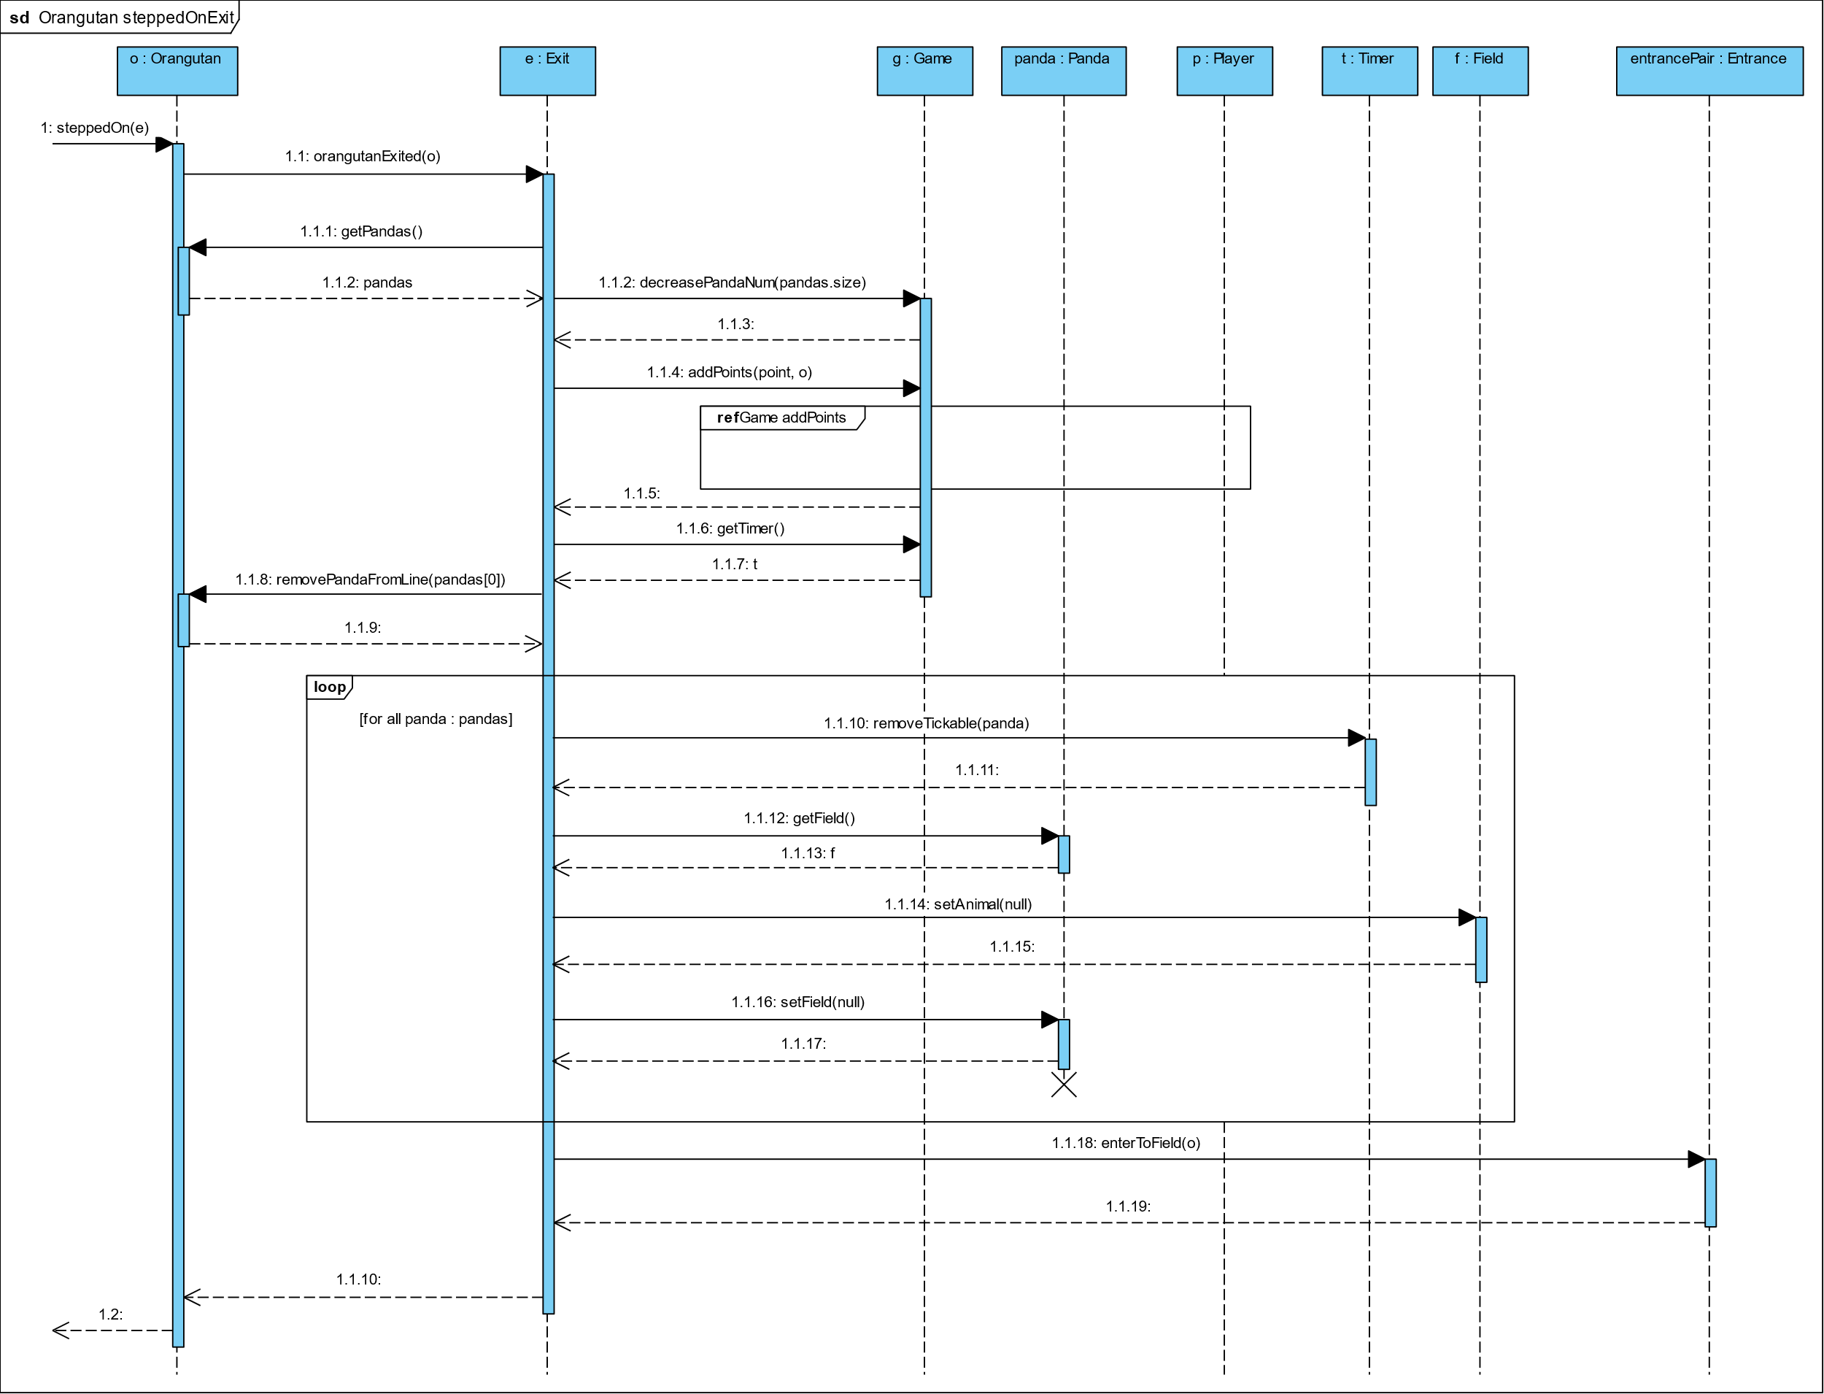

### Orangutan step Weaktile

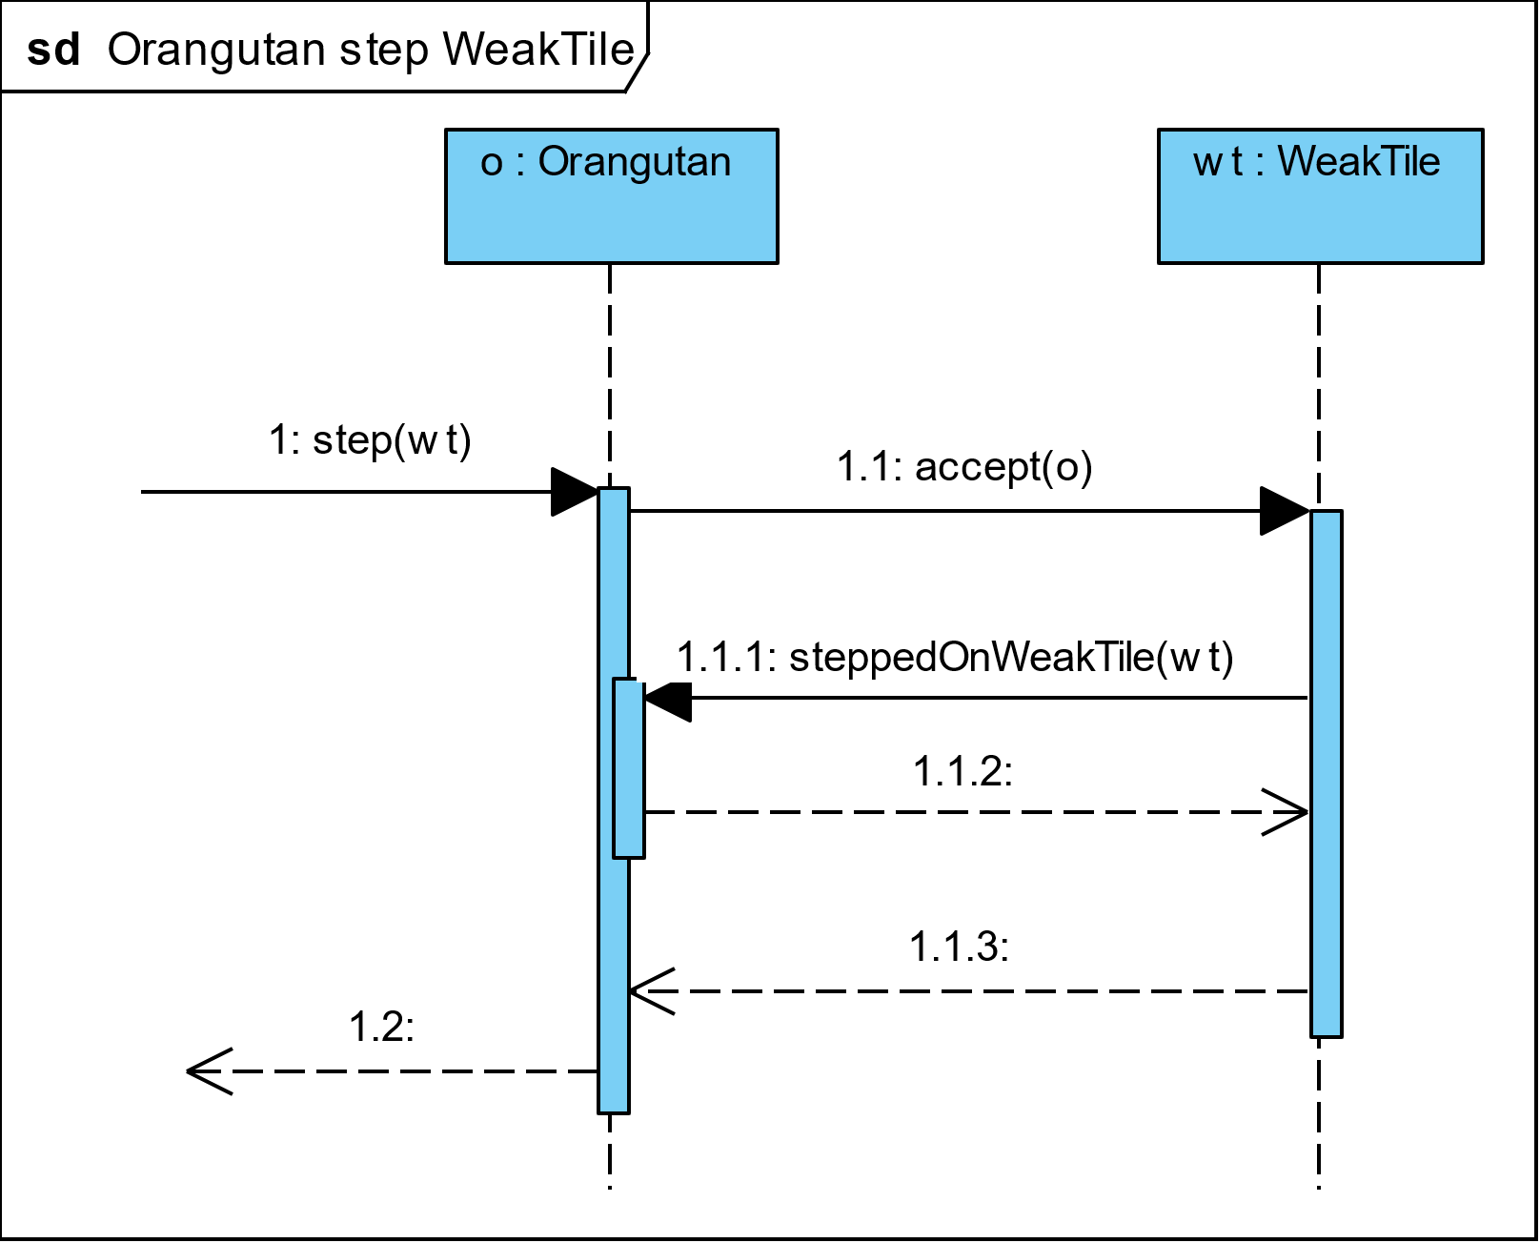

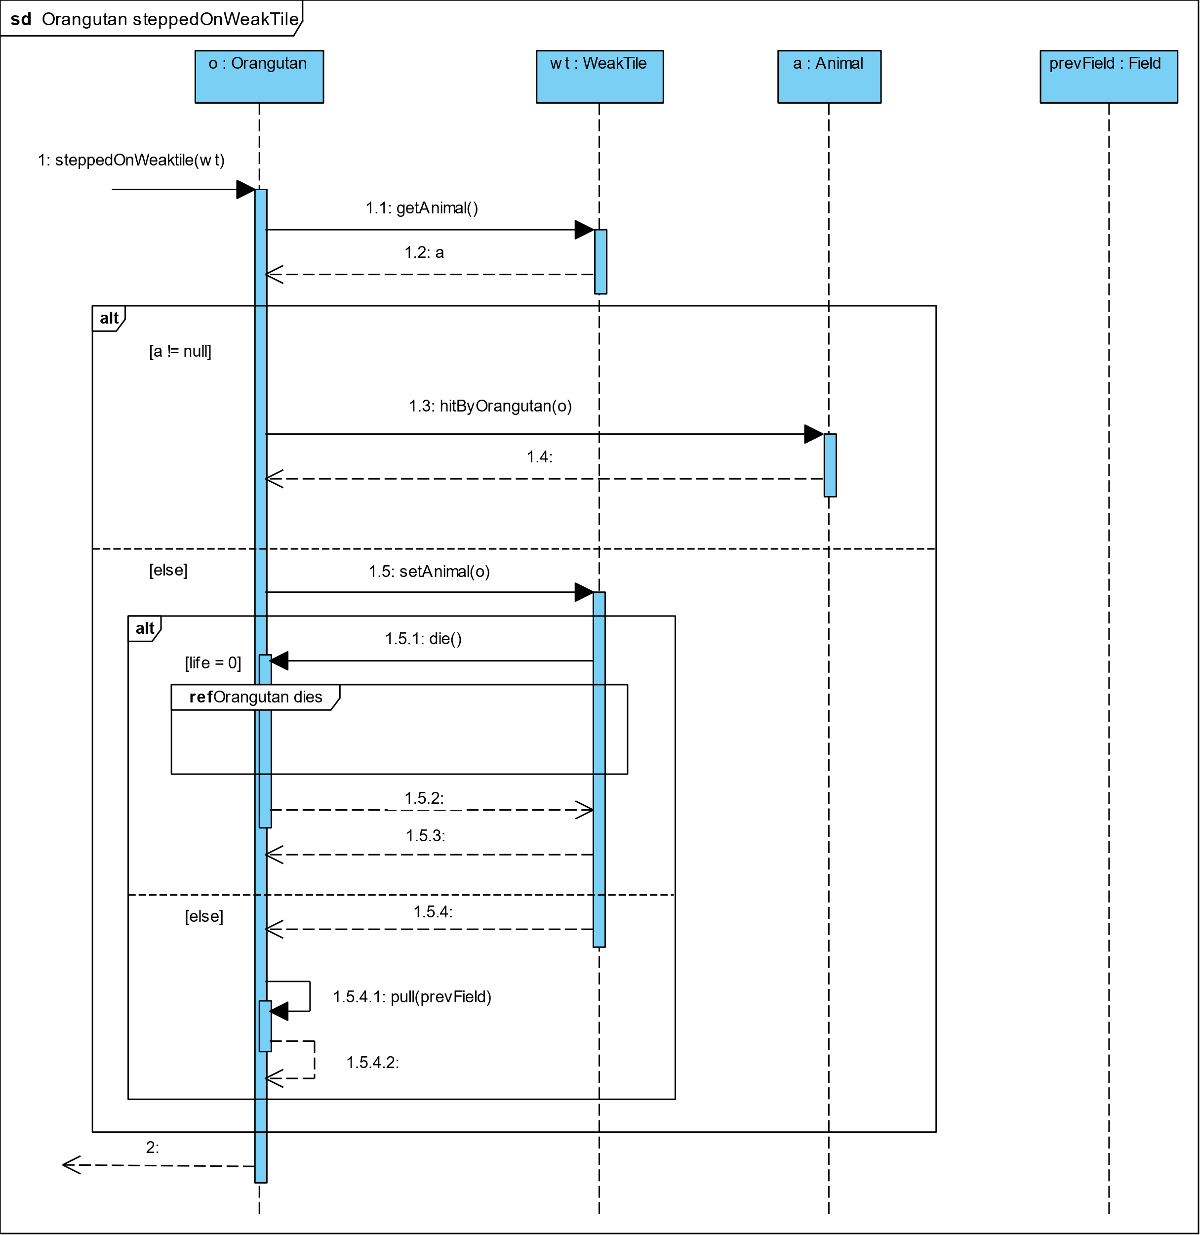

### Orangutan lead pandas

### Orangutan hits Panda

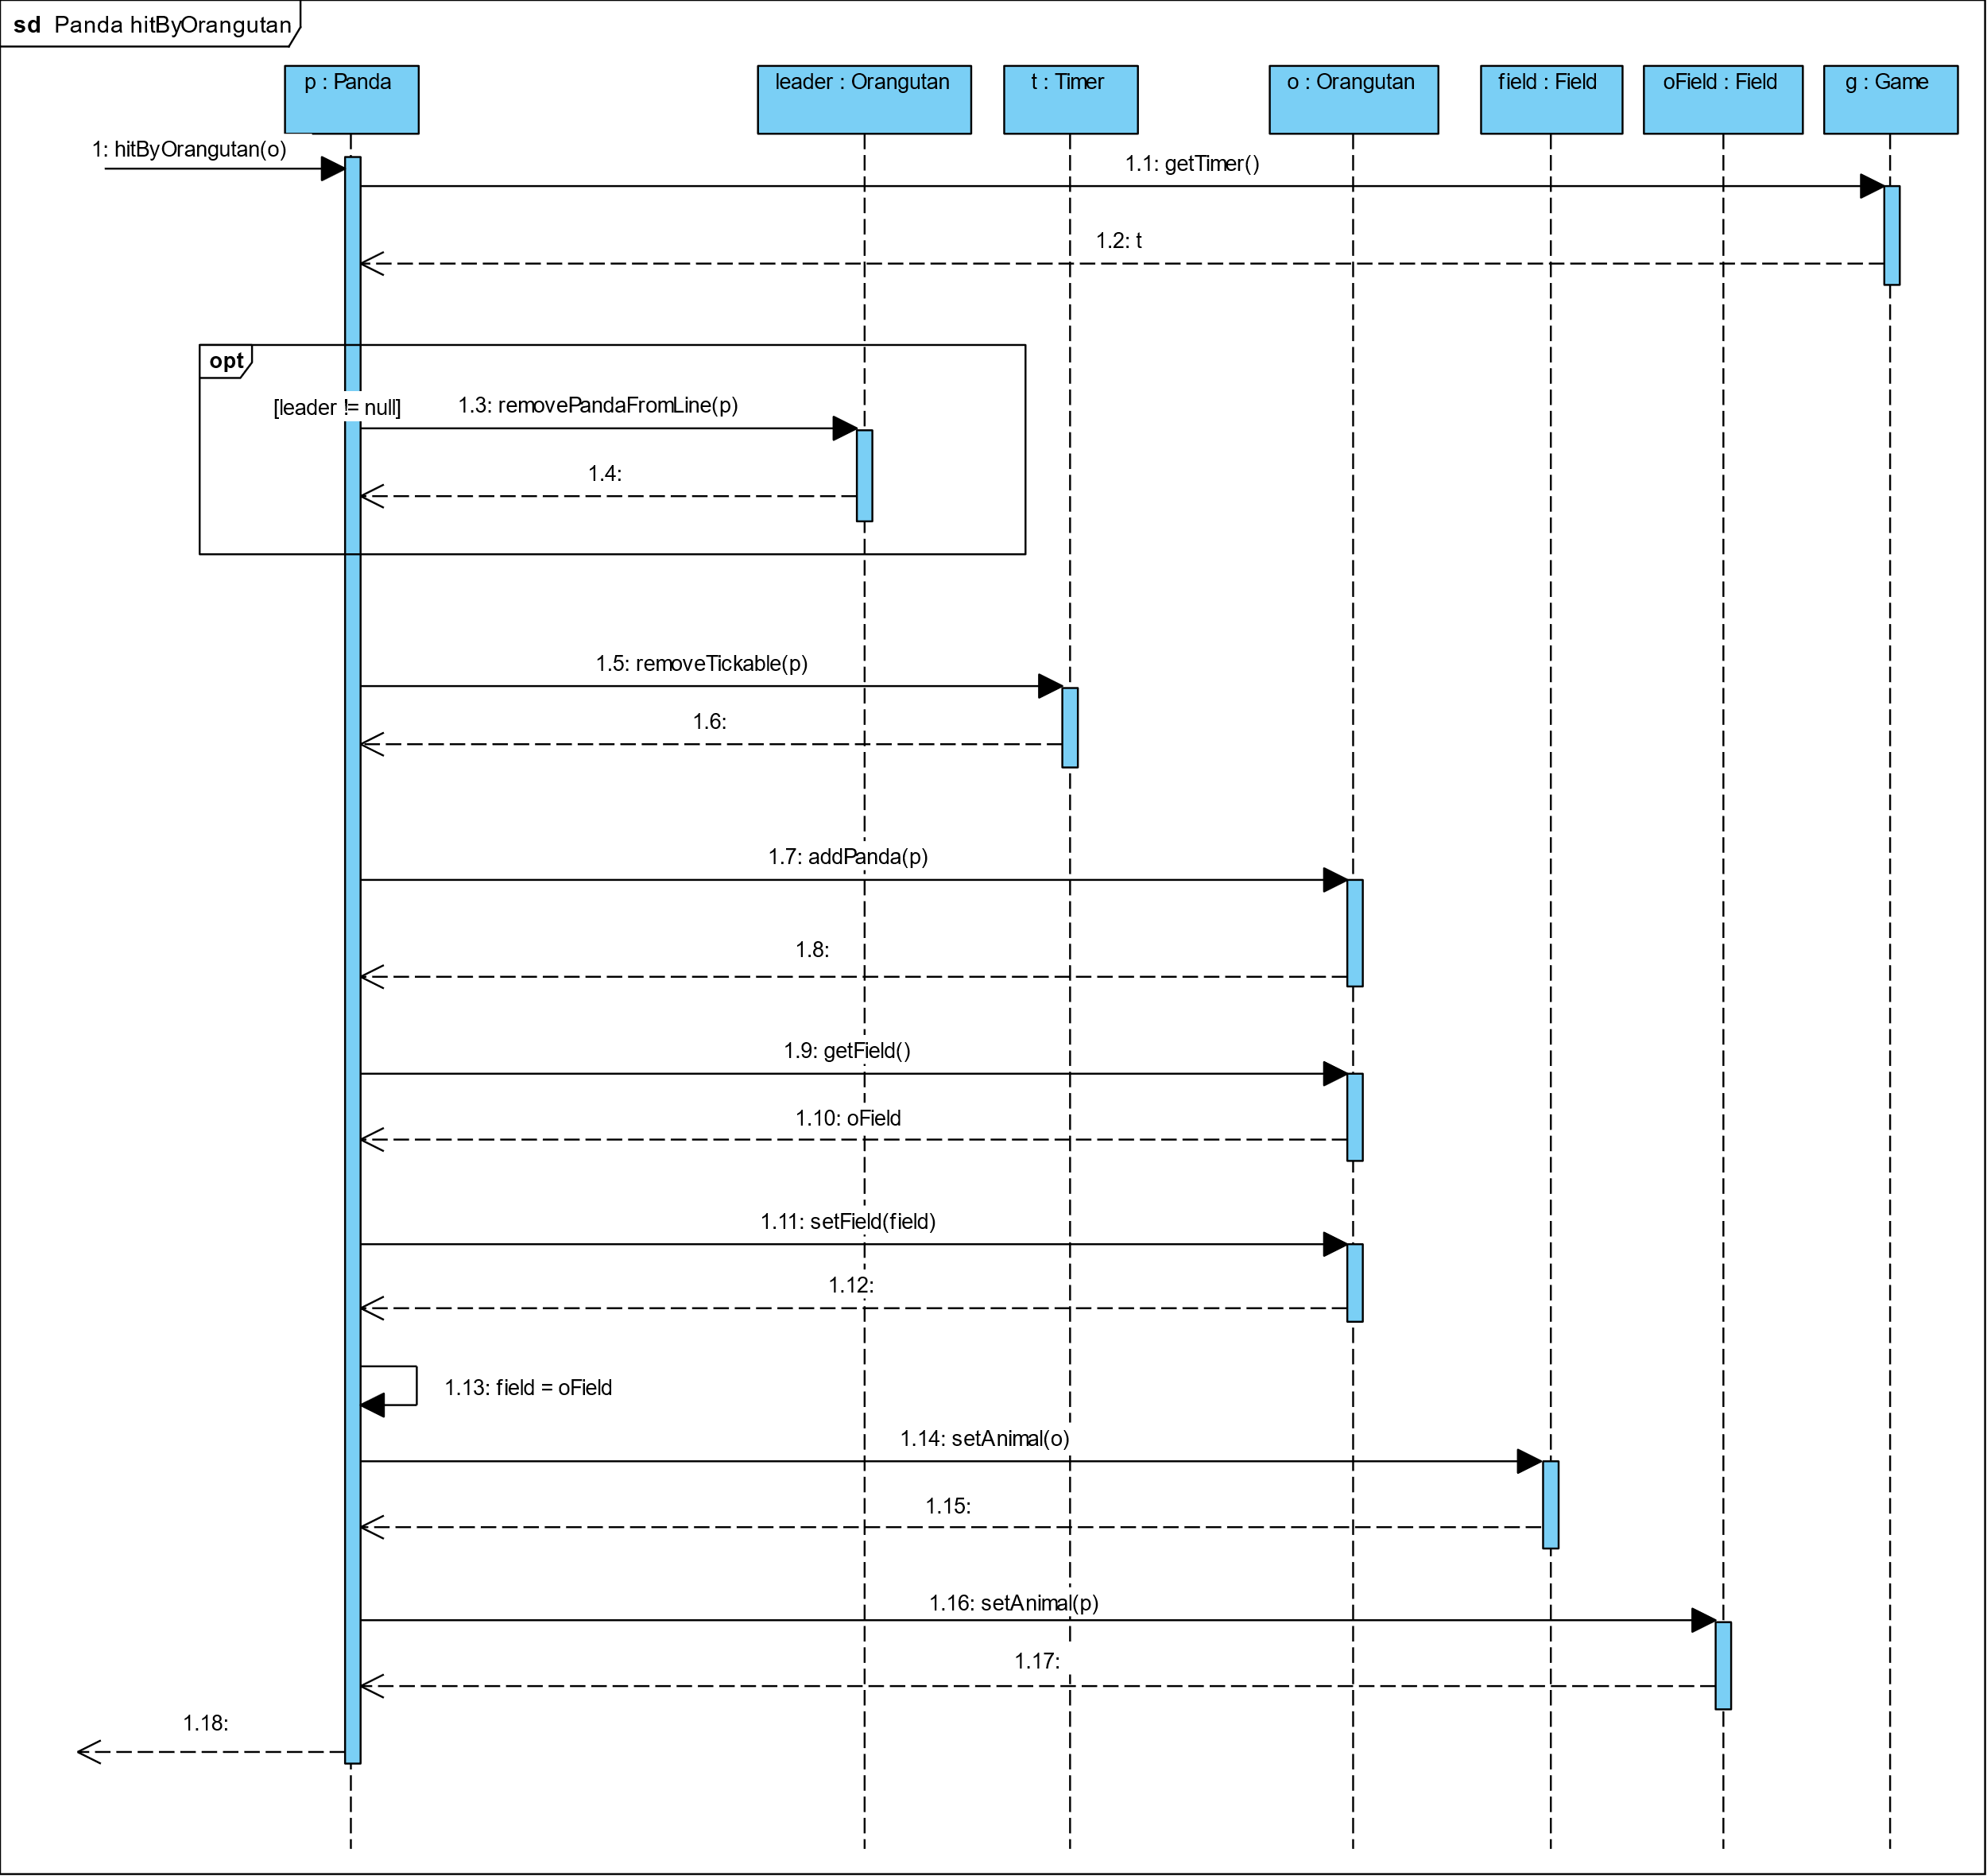

### Orangutan dies

## Kommunikációs diagramok

### Armchair wantToSitDown – Communications

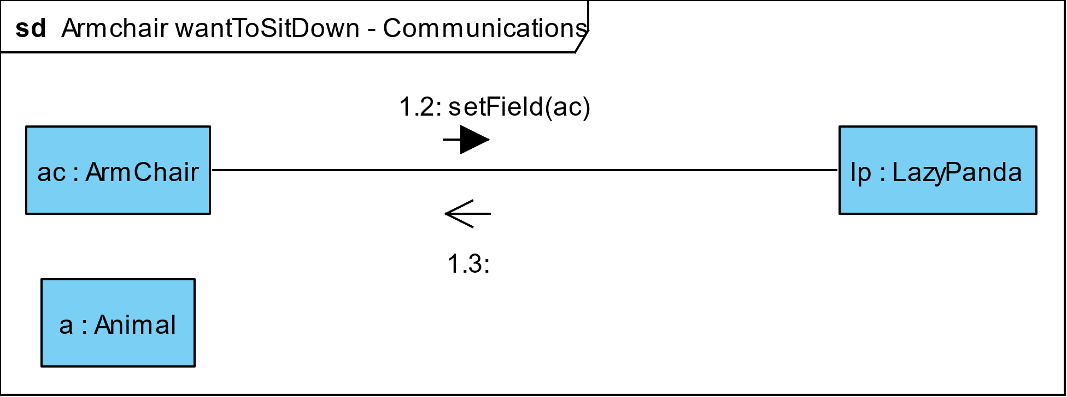

### ChocolatePanda jumps – Communications

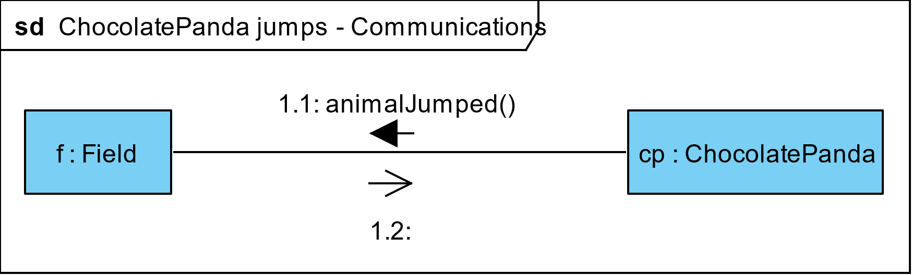

### GamblerPanda gotScared – Communications

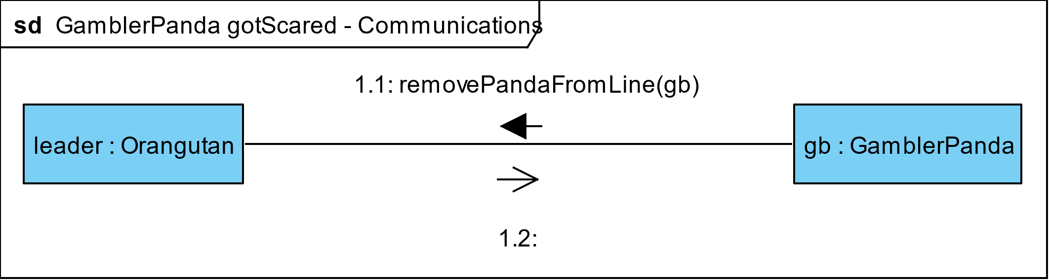

### Orangutan dies – Communications

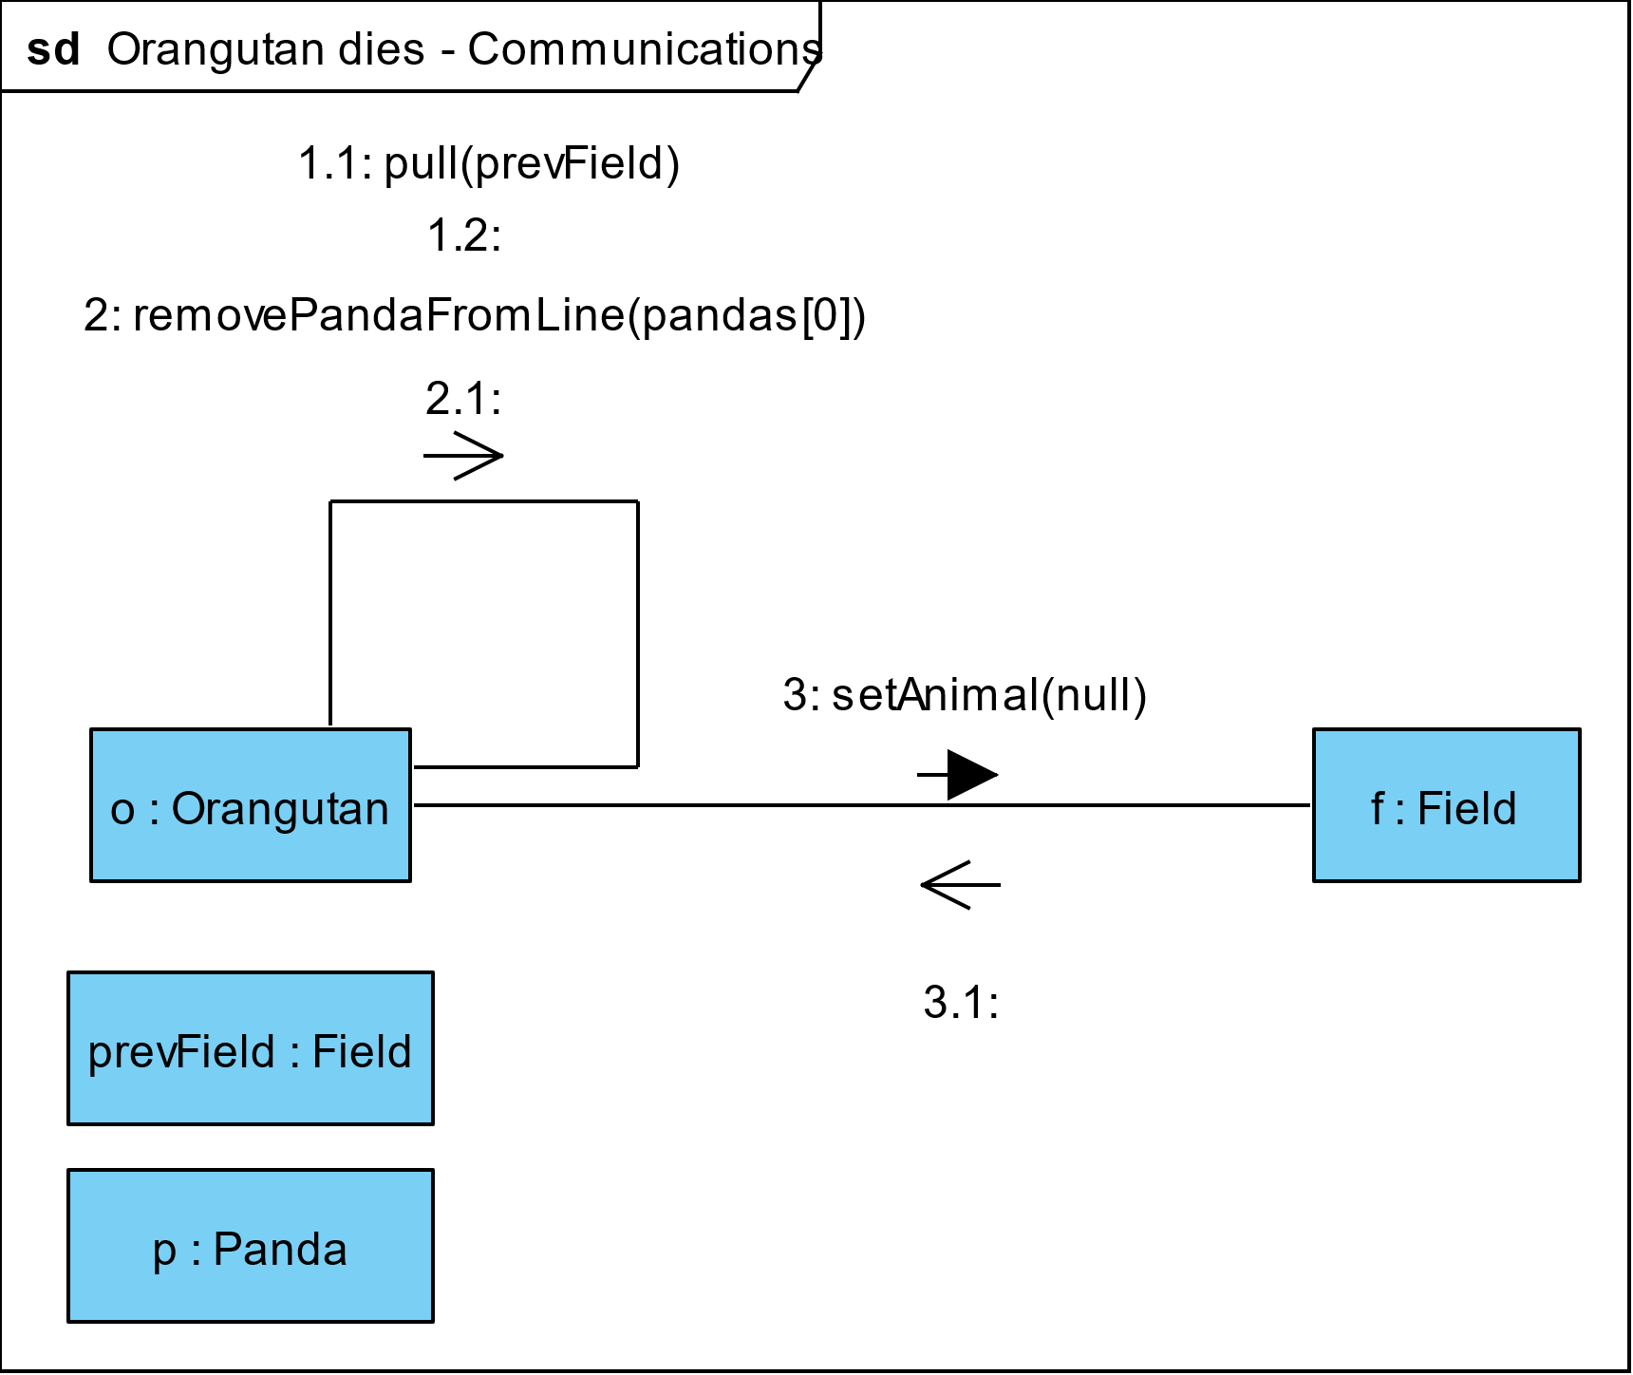

### Orangutan pull – Communications

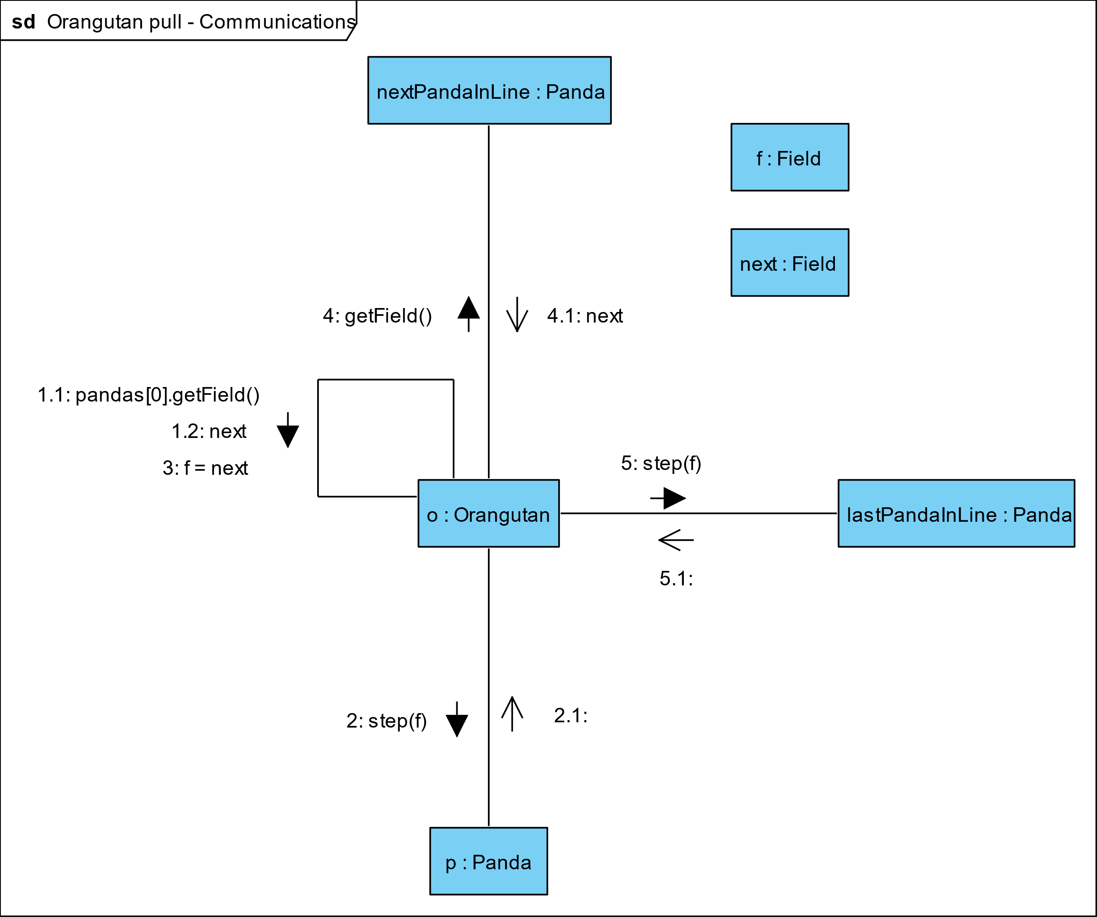

### Orangutan removePandaFromLine – Communications

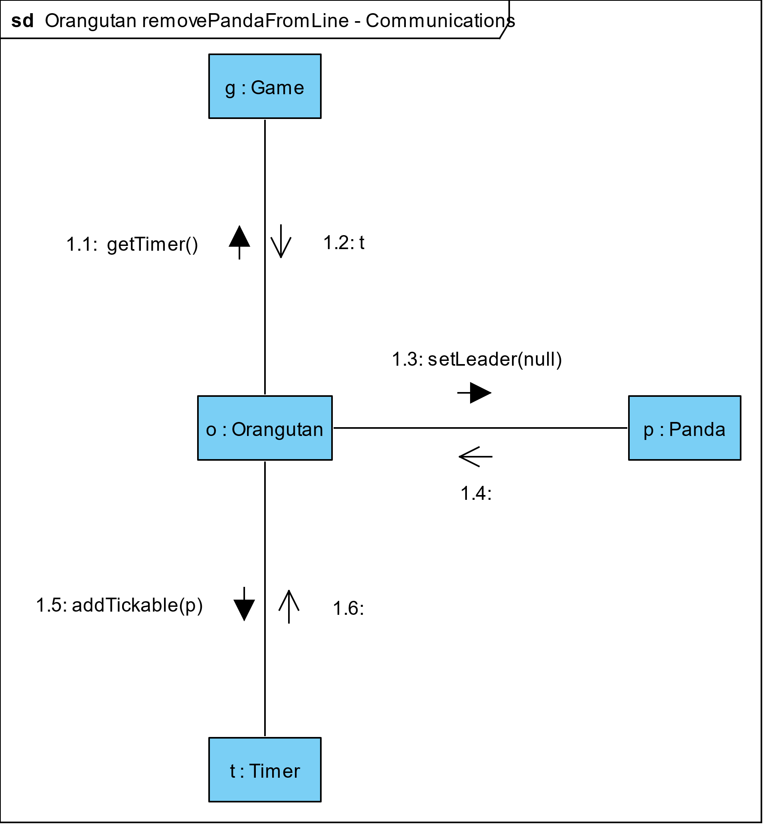

### Orangutan step Exit – Communications

### Orangutan step Wardrobe – Communications

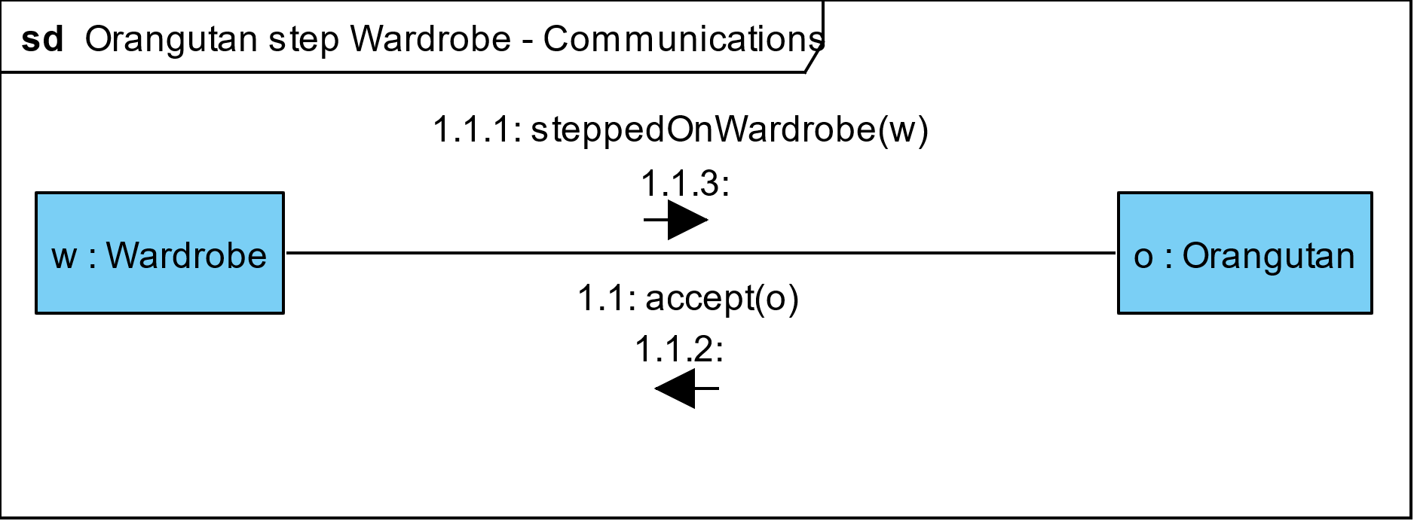

### Orangutan step WeakTile – Communications

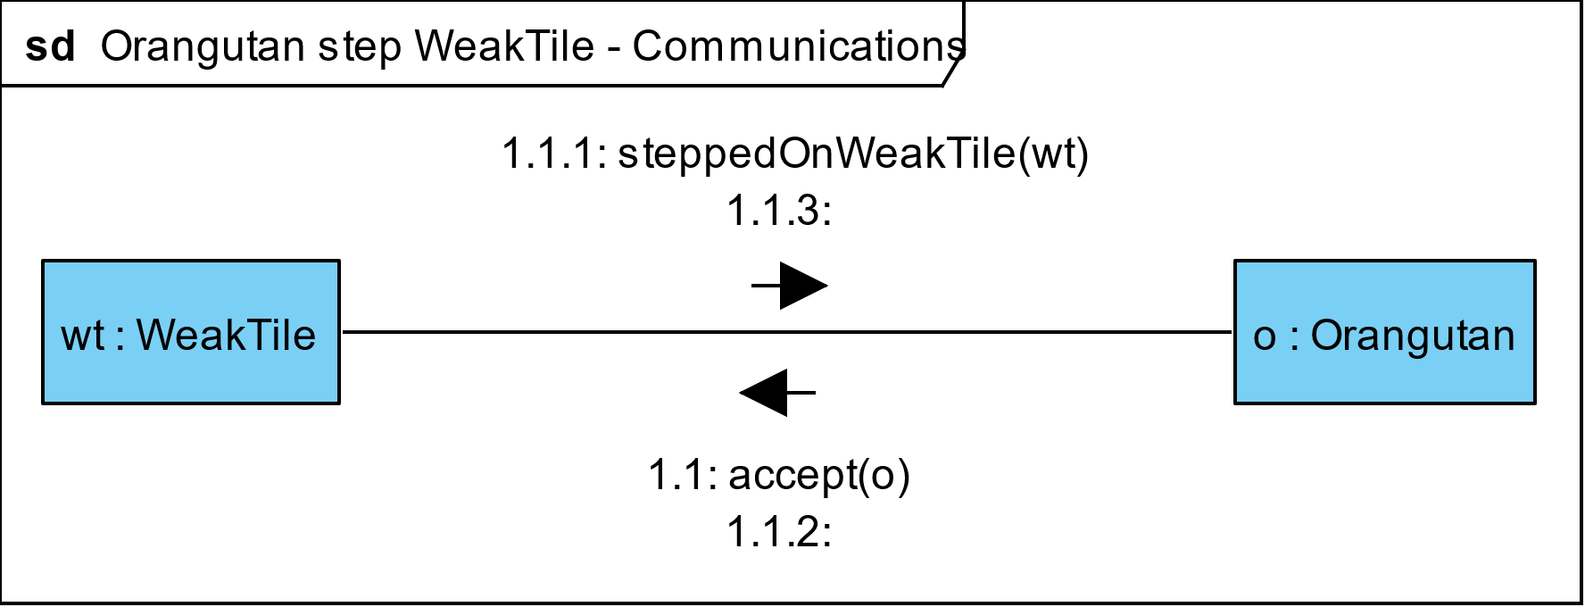

### Orangutan steppedOn Wardrobe – Communications

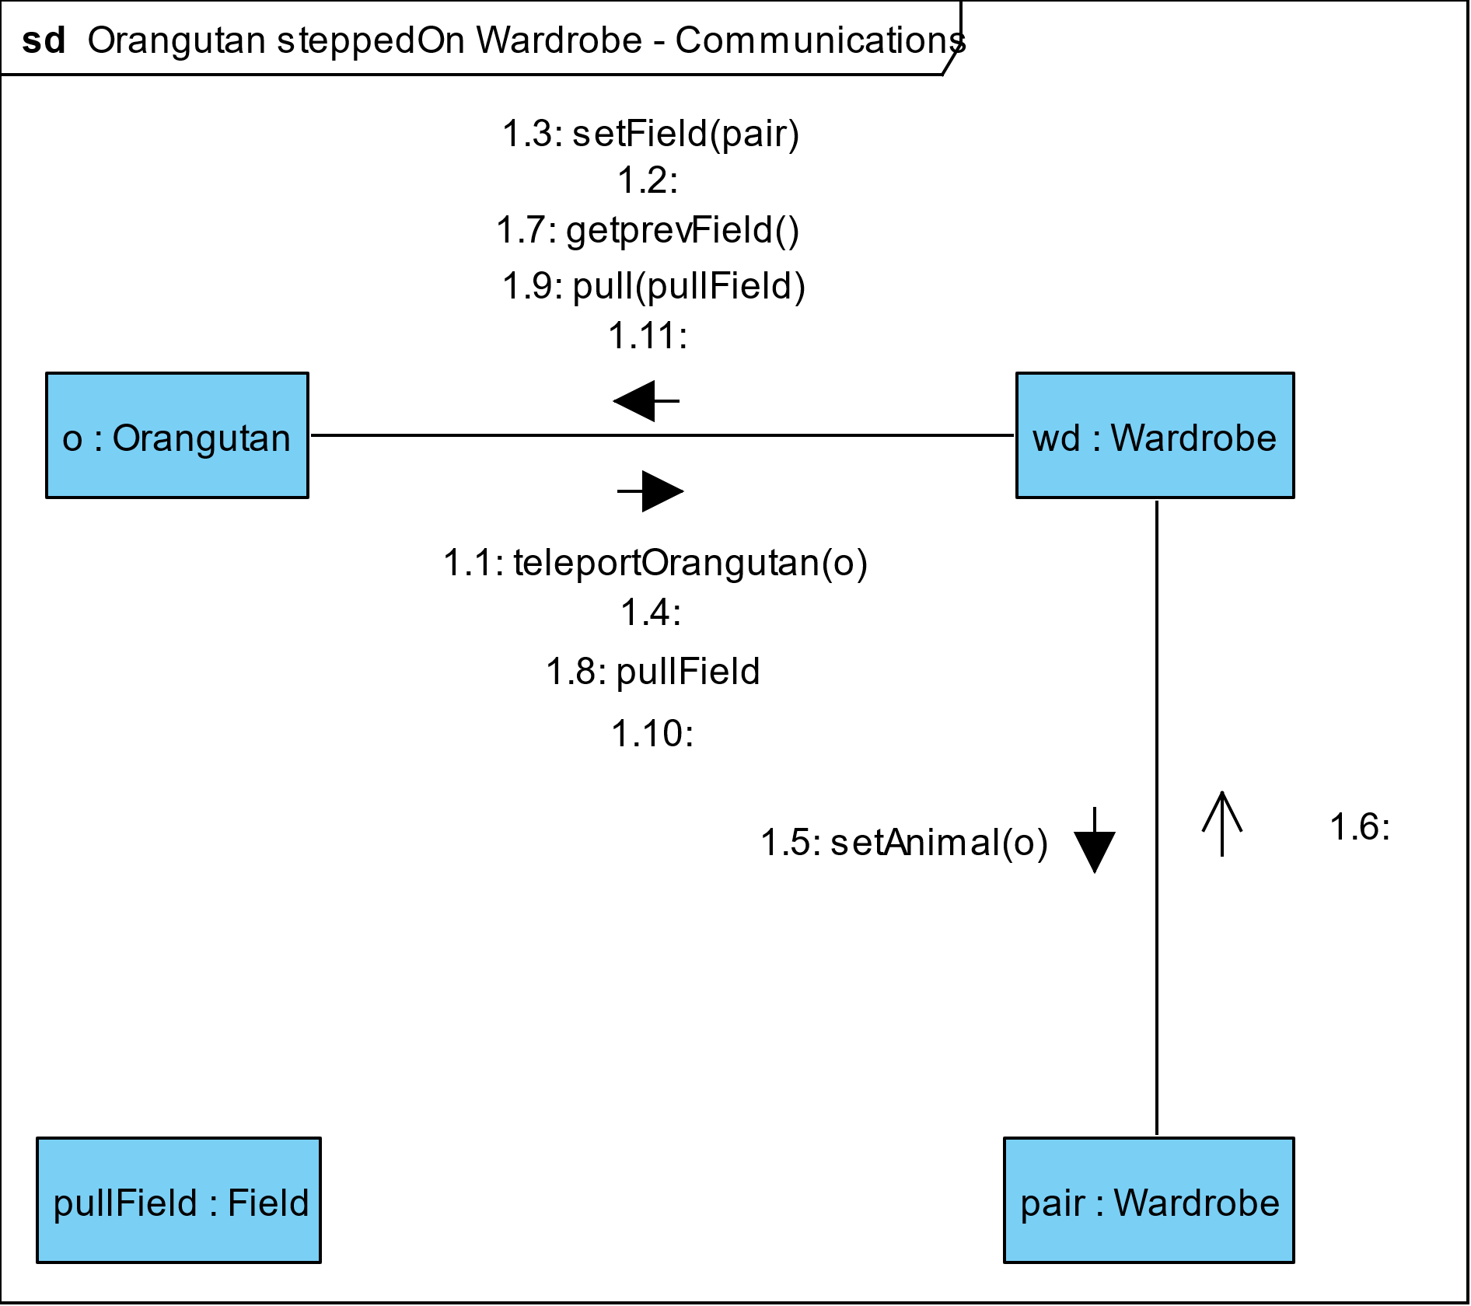

### Orangutan steppedOnExit – Communications

### Orangutan steppedOnWeakTile – Communications

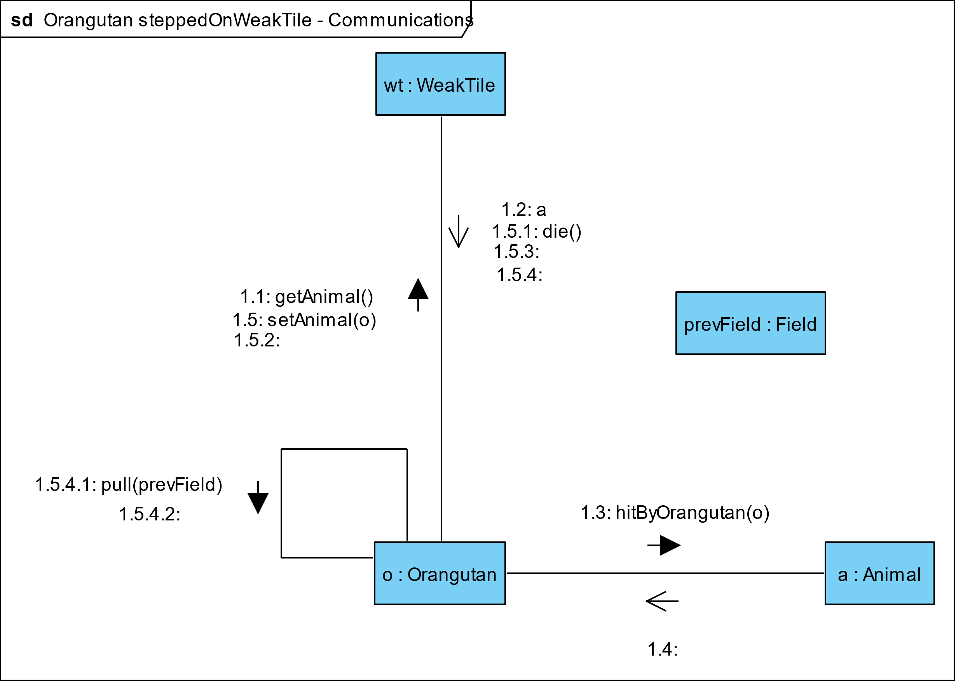

### Panda dies – Communications

### Panda hitByOrangutan – Communications

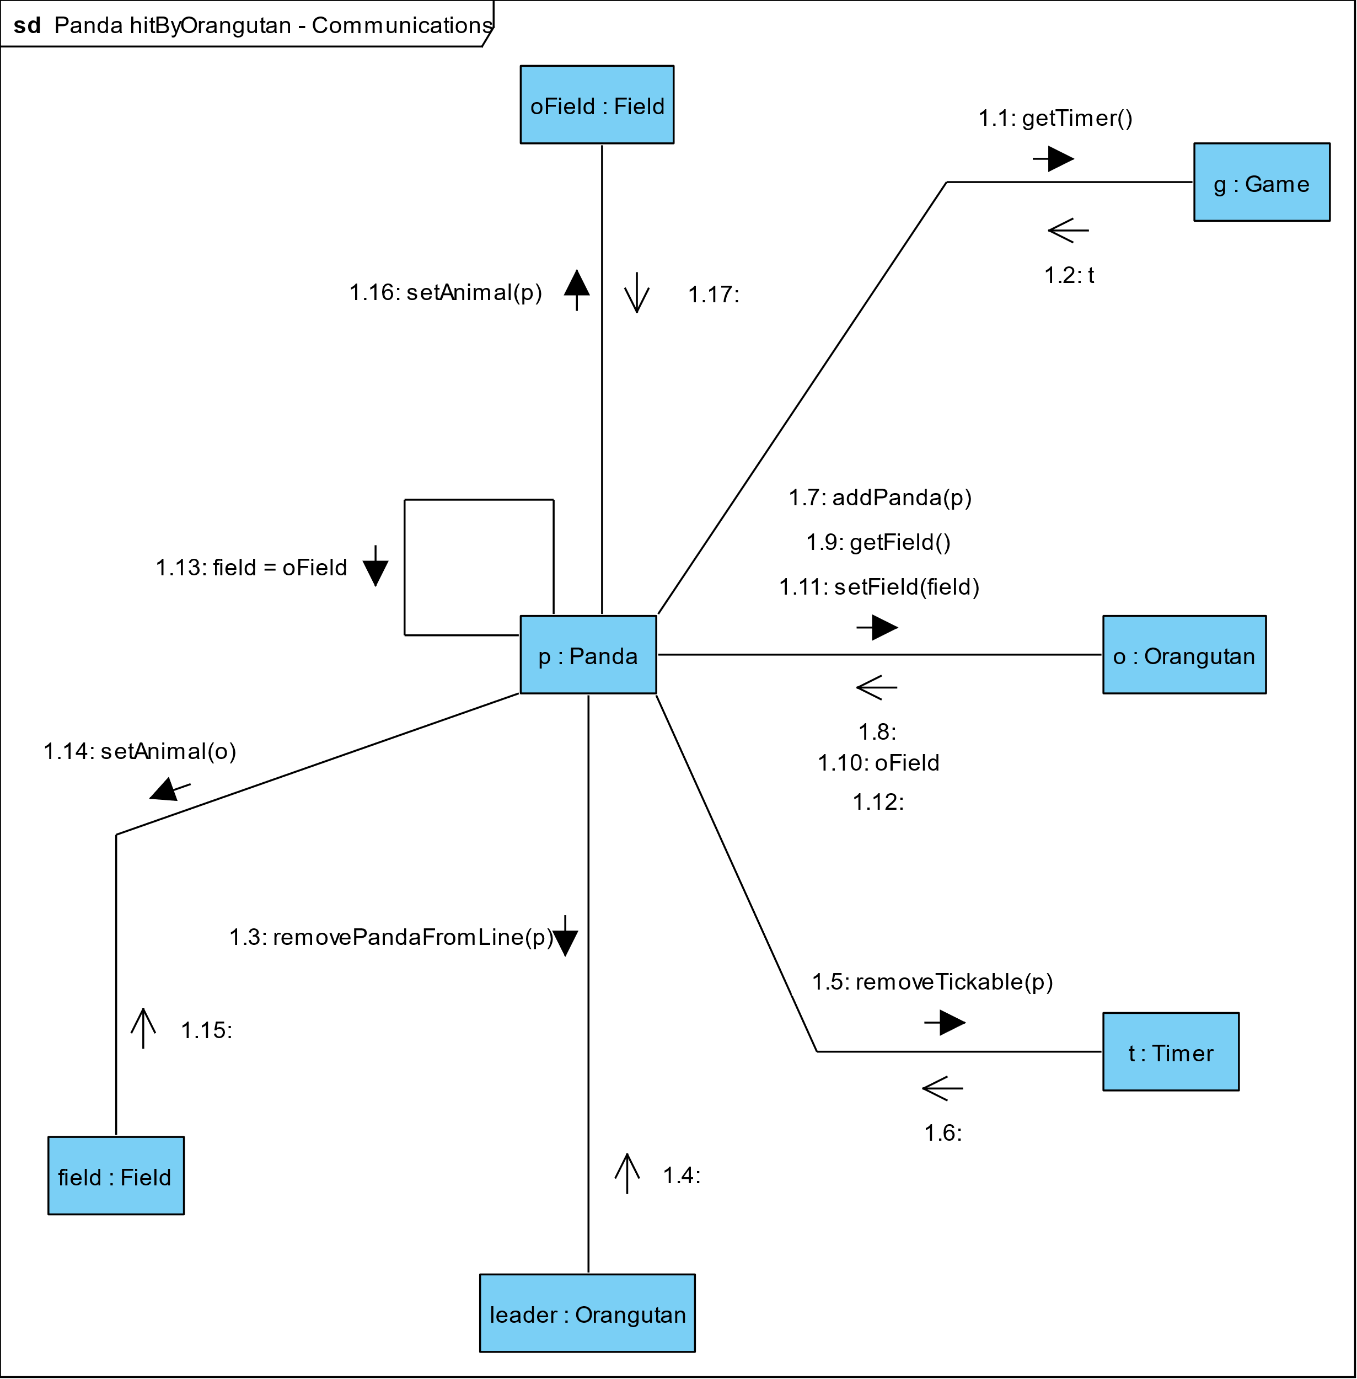

### Panda step Field – Communications

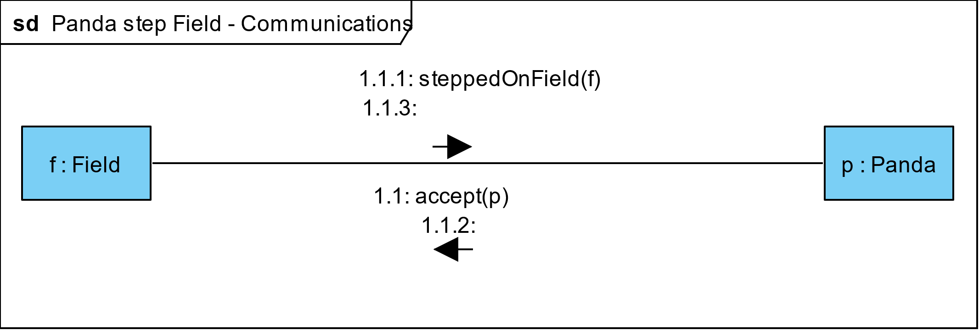

### Panda step Wardrobe – Communications

### Panda step WeakTile – Communications

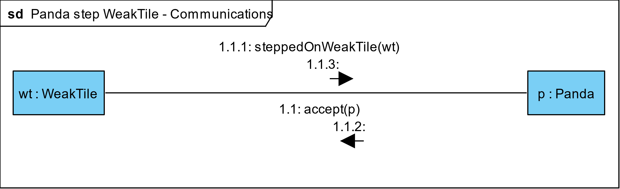

### Panda steppedOnField – Communications

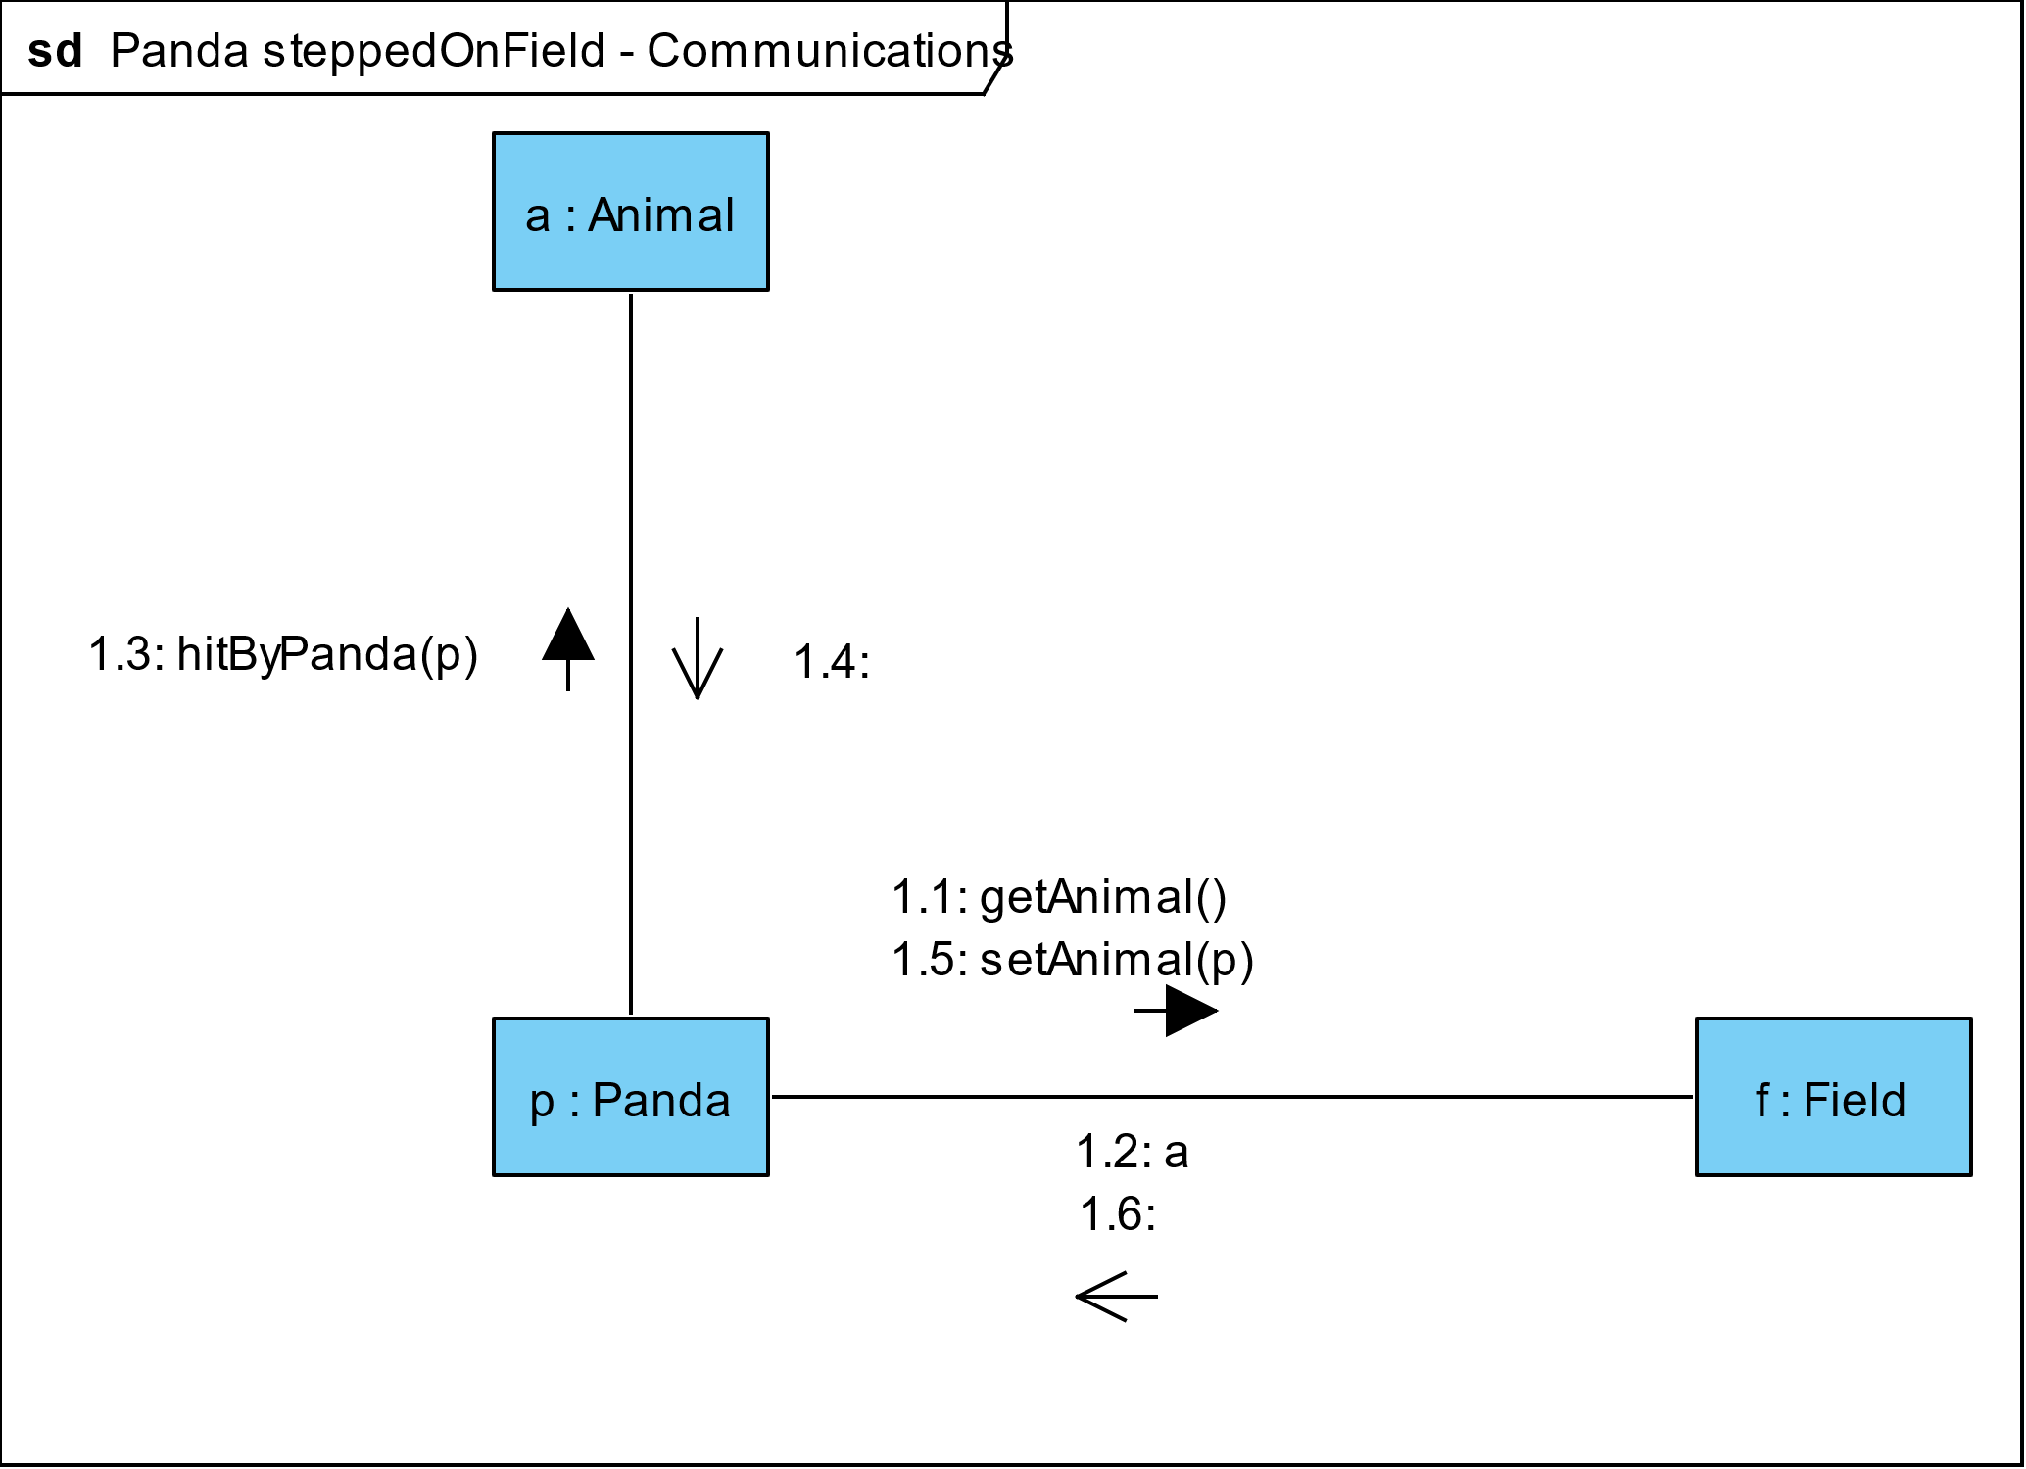

### Panda steppedOnWardrobe – Communications

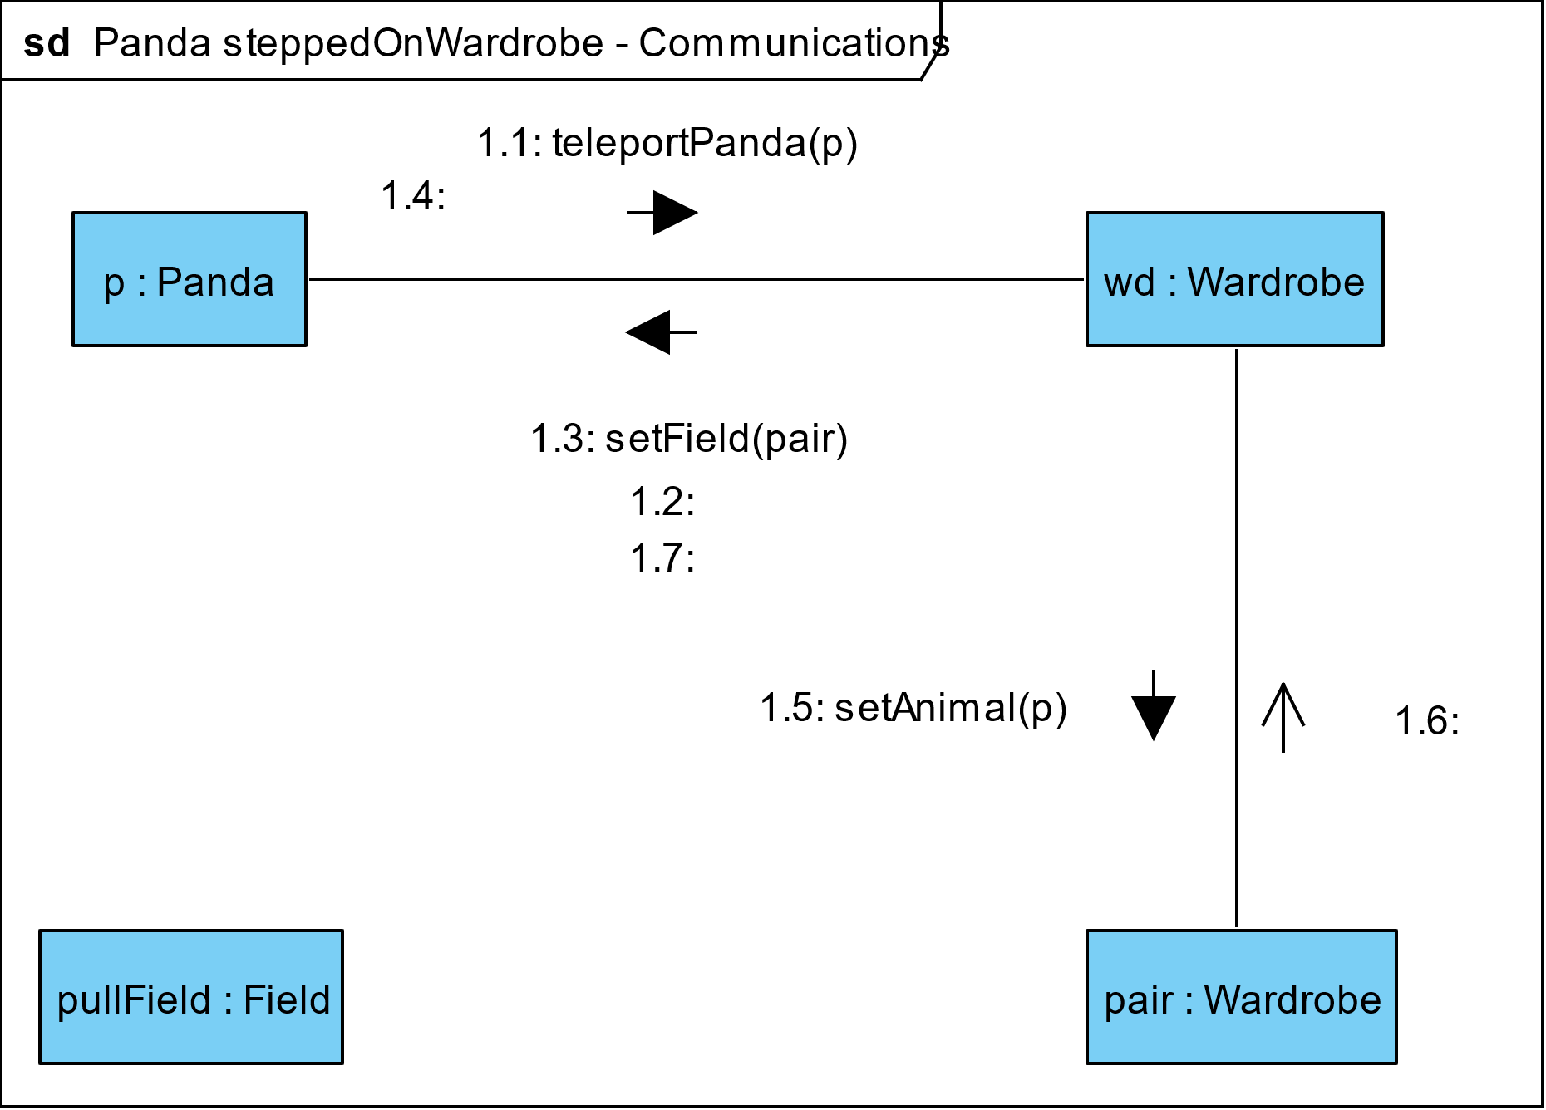

### Panda steppedOnWeakTile – Communications

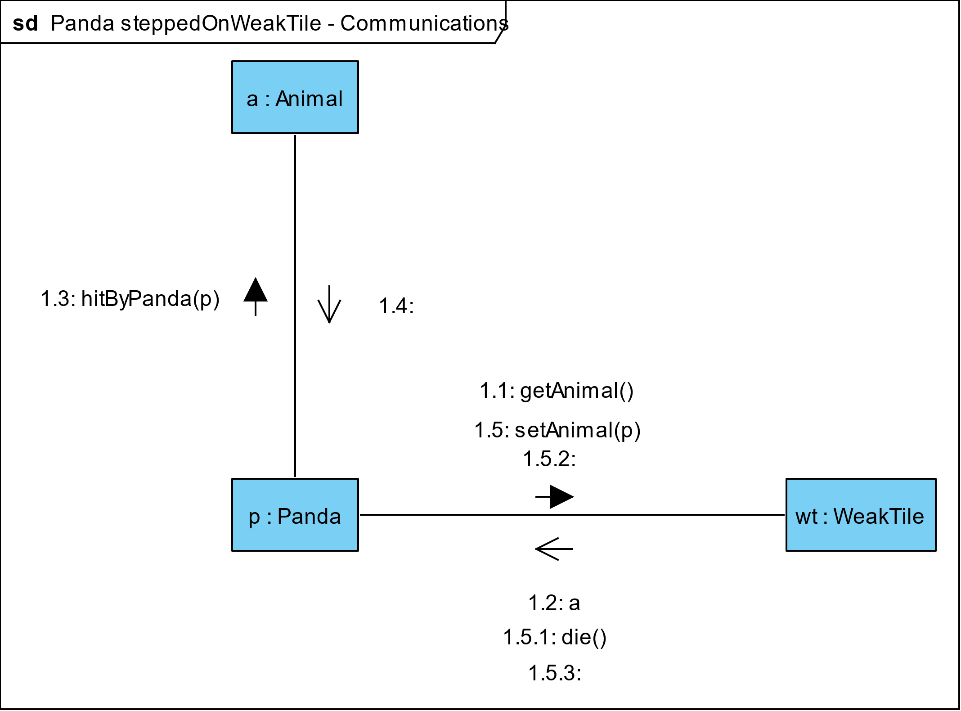

## Napló

|  |  |  |  |
| --- | --- | --- | --- |
| **Kezdet** | **Időtartam** | **Résztvevők** | **Leírás** |
| 2019.03.06. 21:00 – 23:30 | 2 óra 30 perc | Kaszala  Kovács | Use-case diagram elkészítése és beillesztése  Szekvencia diagramok beillesztése  Kommunikációs diagramok elkészítése és beillesztése |
| 2019.03.06.  12:30 – 14:30 | 2 óra | Horesnyi  Hulej  Kaszala  Kovács  Lőrincz | Use case forgatókönyvek leírása, bemeneti és kimeneti formátumok leírása. |